智元精灵 G2 轮式人形机器人
产品用户手册
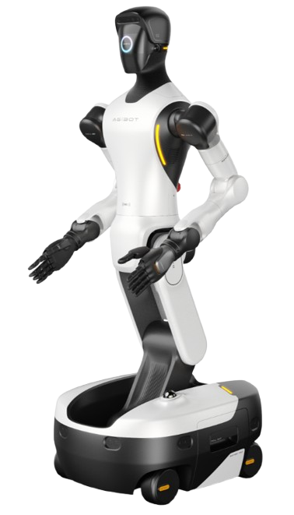
智元创新（上海）科技股份有限公司
本说明书仅作为使用参考，内容随产品功能迭代动态变更

前言
衷心感谢您购买智元精灵 G2 轮式人形机器人产品（以下简称产品）。本产品是智元创新（上海）科技股份有限公司（以下简称我司）开发的面向工业、商业、文娱、科研等行业的通用轮式底盘人形机器人。
在对本产品进行操作及维护前，请仔细阅读完本手册中的说明，并严格遵照执行，以正确使用机器人，保证机器人的使用寿命。如果您有什么意见和建议，请及时与我们联系。我们将为您提供热忱、快捷的服务 !
不同版本在具体操作上可能存在差异，本说明书仅作为最终用户使用参考。我司保留对本说明书的修改权和解释权。

注意事项

重要安全说明
在操作和维护本产品前，请务必仔细阅读本手册中的所有说明，并严格遵守相关要求。不同版本的产品在具体操作上可能存在差异，本手册仅供最终用户参考。本公司保留对本手册内容进行修改和解释的权利。
注意：使用本产品前，请务必阅读本说明书。
警告：请阅读所有安全警告与操作说明。未遵守相关要求，可能导致触电、火灾或严重的人身伤害。

使用环境
1. 请确保机器人使用温度在 0℃ ~ 40℃ 范围内，湿度在 90%RH 以下。
2. 请确保机器人在室内进行使用。

使用产品前
1. 请检查机器人各部件状况是否良好，无损坏或松动。
2. 请检查机器人急停按钮是否工作正常。
3. 请检查机器人无线终端上是否存在报警信息。
4. 请检查机器人是否安装了未经授权的配件或设备。

使用过程中
1. 请确保机器人在额定负载范围内运行，避免超载。
2. 请确保机器人搭载的末端执行器被正确使用，避免损坏。
3. 请确保机器人在平整的地面上使用，如需机器人上下坡，请确保坡度 ≤ 5%。
4. 非专业人士，请勿关闭机器人的主动安全功能。
5. 如果遇到紧急情况，应立即操作机器人上的急停按钮停止机器人。
6. 请勿在机器人运行过程中干预其动作。
7. 请勿接触机器人表面容易夹伤人体的部位，如机器人的腋下、肘关节内侧、膝关节前侧等。
8. 请勿将脚放在机器人轮子附近，避免机器人行走或旋转时被碾压。
9. 请勿站在机器人和其靠近的墙面之间，避免机器人行走时被挤压。
10. 请勿将机器人视为玩具。机器人周围存在儿童时，须特别注意安全。

使用完成后
1. 将机器人存放于指定位置，避免放置在斜坡上。
2. 长时间不使用时，请关闭机器人电源。

产品维护
1. 请按照智元公司提供的维护建议对机器人进行定期保养，确保机器人始终处于最佳工作状态。
2. 若机器人在运行中出现故障，应立即停止运行，并联系专业技术人员进行检查与维修。
3. 严禁在机器人运行过程中进行机身维护作业。
4. 进行机身维护作业前，请先执行急停操作，确保机器人无法运动。
5. 进行电路相关的机身维护作业前，请先为机器人断电，再进行后续操作。
6. 请及时更新机器人的软件版本，防止软件漏洞导致的安全风险。
7. 请勿在更换部件时，使用非制造商指定的配件。
8. 请勿自行拆解产品。
9. 请勿自行修改产品的原始设计或配置，任何改装均须获得制造商授权。
10. 请勿自行维护机器人传感器及控制系统。
11. 请勿在产品使用温度范围外，或湿度过高的环境中对电池进行充电，避免对电池造成损坏或增加起火风险。
12. 请勿使用除产品原装充电器以外的其他充电器对电池进行充电。
13. 在设备报废前，应先取出电池，并对电池进行安全、合规的回收或处理。

产品搬运
1. 如需搬运机器人请关闭机器人电源。
2. 如需长途运输机器人，请使用官方提供的航空箱或木箱。在装箱过程中，请使用木板、泡沫、打包带等对机器人进行妥善固定。运输过程中避免剧烈颠簸，以免产品损坏。
3. 注意：产品及包装箱重量较大，可能存在夹伤风险，如需操作请佩戴防护装备，并谨慎操作。

产品储藏
1. 请在室内存放产品。
2. 请在 -20°C～60°C 的温度范围内存放机器人。
3. 请每隔 60天为电池充电至满电状态，避免电池寿命受损。
4. 若停用超过一周，请确保产品关机前电量不低于 60%，并关闭机器人主电源。

1. 产品概述

1.1 产品简介
智元精灵 G2 是一款以工业级标准打造，具备卓越运动能力、感知能力、交互能力，适用于工业、商业、文娱、科研等场景的通用人形机器人。
机器人搭载了高性能的关节执行器、多种类型的传感器、高性能域控制器，可以实现全场景全向避障，高精度力控作业，多人实时语音交互。搭配额外的数据采集 &遥操作套件、充电桩（选配），可以实现数据采集、超视距遥操作、自主回充等拓展功能。同时，机器人提供了丰富的SDK二次开发接口，支持功能拓展和定制化开发。

1.2 功能特点
高精度力控作业
机器人搭载了两条工业级力控臂，每条手臂具备 7个自由度，可负担5kg负载，每个关节都配备有关节力矩传感器。机器人可进行高精度力控作业，实现力控搜孔、插接、贴平等操作。该设计将机器人的作业精度提升至亚毫米级别，有效拓展了人形机器人的使用场景。
高拟人作业姿态
机器人腰部为 3自由度设计，腿部为2自由度折叠升降设计。可完美复刻人类腰腿部动作，实现高度拟人化的、上下肢协同一体的复杂操作。机器人在工业、商业环境中部署时，可完美适应为人类设计的作业环境，触达范围无死角，作业姿态与人类高度相似，无需对环境进行额外改造，提高部署效率的同时显著降低综合部署成本。
底盘全向移动
机器人底盘为四舵轮设计，支持前进、后退、转向，以及任意方向的蟹行移动。蟹行可有效减少机器人在行走、搬运过程中的转身次数，避免转身带来的加、减速额外耗时，有效提升整体通行效率。机器人底盘最大速度 1.5m/s，最大越障高度1.5cm，可有效适应各类工、商业场景地面情况。
智能语音交互
机器人搭载了环形麦克风，搭配 360全向视觉感知，可实现基于人脸识别的精准对象拾音，动态消除背景噪声。搭配面部交互屏、拟人全身动作，可实现多模态智能情感交互、主动式交互等多种功能，有效胜任在商业导览、前台迎宾、情感陪伴等场景。
低延迟遥操作
机器人针对遥操作场景进行了低延迟优化，可实现超视距、低时延、全自由度的单人遥操作。遥操作机器人如同远程操作自己的第二躯体，让遥操作作业落地成为可能。同时，遥操作功能支持一人分时控制多机，可有效应对作业频率要求不高，且概率性偶发的服务类场景需求。
360°主动安全
机器人搭载了 3颗鱼眼相机组成360全景视频，搭配底盘前后的双激光雷达，及围绕底盘一圈的8颗超声波雷达，为机器人提供了360°全方位，远、中、近全距离覆盖的卓越感知能力。搭配主动安全算法，可确保机器人周边人员、物品的绝对安全性，为人机协同作业提供全面的安全保障。
高灵敏度被动安全
机器人搭载的两条 7自由度力控臂，可实时检测机器人手臂表面的受力情况。搭配被动安全算法，在手臂与周边障碍接触的瞬间主动调整运动方式，规避可能发生的碰撞损伤，有效保障人员安全，为整体安全再添一道保障。
7/24连续作业
机器人采用了双电池设计，支持热插拔快速换电，可从低电量瞬间恢复至满电状态，连续运行。同时，搭配充电桩（选配），可实现低电量自主回充，实现无人看管下的 7/24连续作业。

1.3 应用场景
物流搬运
高精度装配
展厅导览
智能迎宾
安检巡检
教育科研
演绎展览
文娱演出

2. 整机介绍

2.1 装箱清单
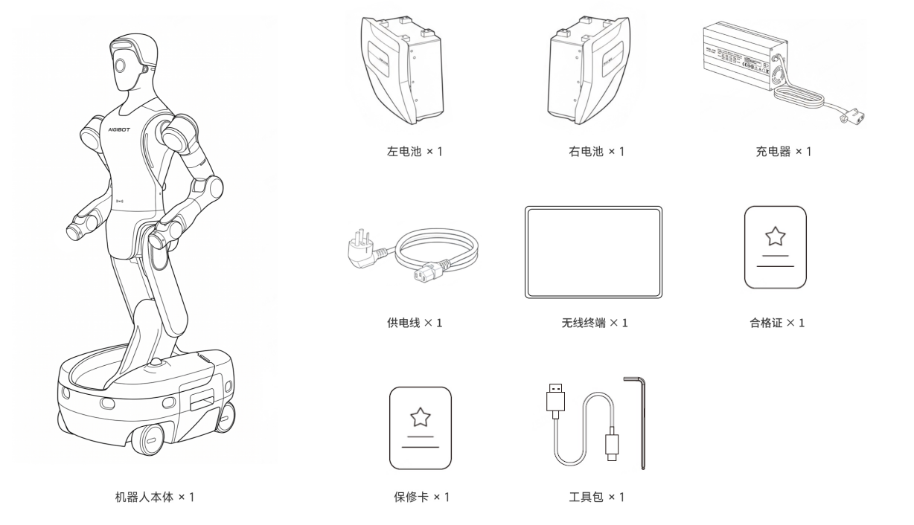

2.2 整机部件
机身正面与背面示意图。
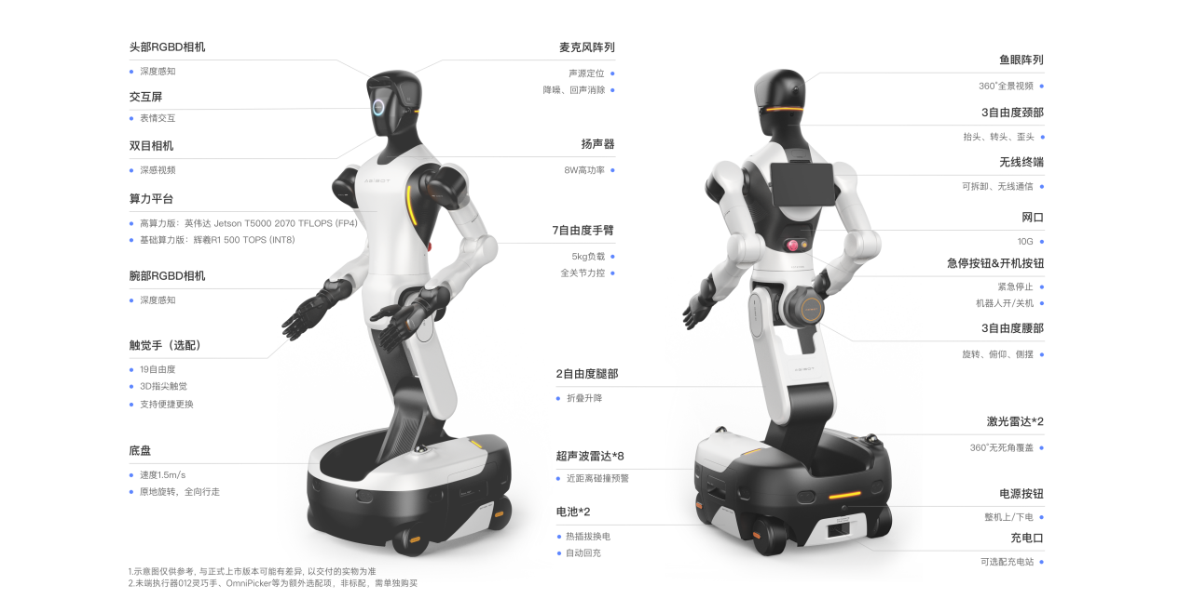
部件 | 功能说明
交互屏 | 显示表情等信息，主要用于情感传递
头部、腕部  RGBD相机 | 彩色图、深度图感知传感器，主要用于操作对象的识别和定位
双目相机 | 遥操作深感视频流传感器
鱼眼相机阵列 | 3颗鱼眼组成360环影，用于导航避障、多人对话等
激光雷达 | 2颗激光雷达确保全方向覆盖，用于导避障等
超声波雷达 | 8颗超声波雷达环绕底盘，用于近距离避障
3DOF脖子 | 头部  3自由度可动，确保超视距遥操作头部姿态跟随
7DOF力控臂 | 仿人力控臂，  5kg额定负载，全关节力矩监测，用于高精度力控操作
5DOF躯干 | 仿人下肢，支持腰部  3自由度旋转、躯干前后及上下位置调整
灵巧手（可选） | 机器人操作末端，多种类型的灵巧手、夹爪可选，用于操作目标物体
底盘 | 4舵轮设计，用于驱动机器人行走，支持前进、后退、原地旋转，以及任意角度的蟹行
急停按钮 | 紧急情况下，按下此按钮切断机器人关节动力，机器人停止运动
开关机按钮 | 控制机器人开  /关机
电源按钮 | 控制机器人上  /下电状态
电池 | 2块电池，支持热插拔换电
充电口 | 用于连接充电器充电，支持充电桩（选配）自主回充

2.3 整机参数
分组 | 指标 | 参数
基础参数 | 高度 | 1225 mm ~ 1795 mm
基础参数 | 宽度 | 640 mm
基础参数 | 长度 | 760 mm
基础参数 | 重量 | 185 kg
基础参数 | 自由度（不含末端） | 25
基础参数 | 垂直作业空间（搭配  O10） | 0~2.3米
基础参数 | 双臂臂展（搭配  O10） | 2.3米
基础参数 | 工作温度 | 0℃ ~ 45℃
基础参数 | 储藏温度 | -20℃ ~ 60℃
基础参数 | 工作湿度 | ≤90%
运动范围 | 转头 | ±70°
运动范围 | 歪头 | ±20°
运动范围 | 抬头 | ±27°
运动范围 | 转腰 | ±174°
运动范围 | 侧倾 | ±24°
运动范围 | 弯腰 | -104° ~ 58°
运动范围 | 膝盖 | 0° ~ 151°
运动范围 | 脚踝 | -61° ~ 0°
运动范围 | 肩旋 | ±178°
运动范围 | 肩举 | ±120°
运动范围 | 大臂 | ±178°
运动范围 | 手肘 | -145° ~ 60°
运动范围 | 小臂 | ±178°
运动范围 | 腕举 | ±90°
运动范围 | 腕摆 | ±60°
传感器 | 头部双目
传感器 | 数量 | 1
传感器 | 分辨率 | camera1：1920 (H) * 1536 (V)  camera2：1920 (H) * 1536 (V)
传感器 | 帧率 | 60 FPS
传感器 | FOV | 118° (H) * 92° (V)
传感器 | 头部鱼眼
传感器 | 数量 | 3
传感器 | 分辨率 | 1920 (H) * 1537 (V)
传感器 | 帧率 | 30 FPS
传感器 | FOV | 215º (H) * 170º (V)
传感器 | 头部  RGBD
传感器 | 数量 | 1
传感器 | RGB 分辨率 | 1280 (H) * 800 (V)
传感器 | RGB 帧率 | 60 FPS
传感器 | RGB FOV | 94° (H) * 68° (V)
传感器 | Depth 分辨率 | 1280 (H) * 800 (V)
传感器 | Depth 帧率 | 30 FPS
传感器 | Depth FOV | 90° (H) * 65° (V)
传感器 | 腕部  RGBD
传感器 | 数量 | 2
传感器 | RGB 分辨率 | 1920 (H) * 1080 (V)
传感器 | RGB 帧率 | 25 FPS
传感器 | RGB FOV | 105° (H) * 85° (V)
传感器 | Depth 分辨率 | 640 (H) * 480 (V)
传感器 | Depth 帧率 | 25 FPS
传感器 | Depth FOV | 90° (H) * 70° (V)
传感器 | 底盘激光雷达
传感器 | 数量 | 2
传感器 | 最近探测距离 | 0.1 m
传感器 | 距离探测精度  (1σ) | ≤2 cm (@10 m)，≤3 cm (@0.2 m)
传感器 | FOV | 360° (H)，-7° ~ 52° (V)
传感器 | 点数 | 200,000 点/秒
传感器 | 帧率 | 10 Hz
传感器 | 底盘超声波雷达
传感器 | 数量 | 8
传感器 | 距离探测精度 | 20 mm
传感器 | 探测距离 | 30 ~ 3000 m
传感器 | 探测角度 | 100°±10° (H)，60°±10° (V)
传感器 | 底盘  IMU
传感器 | 陀螺仪全温零偏误差 | 0.015 °/s（典型值），0.03 °/s（最大值）
传感器 | 陀螺仪测量范围 | ±250 °/s
传感器 | 陀螺仪零偏稳定性 | 4 °/h（典型值），6 °/h（最大值）
传感器 | 加速度计测量范围 | ±8 g
传感器 | 加速度计全温零偏误差 | 1.5 mg（典型值），2 mg（最大值）
传感器 | 加速度计零偏稳定性 | 0.07 mg（典型值），0.1 mg（最大值）
传感器 | 头部麦克风
传感器 | 数量 | 4麦克风阵列
传感器 | 灵敏度 | -32±3.5 dB
传感器 | 信噪比 | 70 dBA
传感器 | 头部扬声器
传感器 | 数量 | 1
传感器 | 额定功率 | 8 W
传感器 | 最大功率 | 10 W
传感器 | 阻抗 | 4 Ω ± 15%
传感器 | 谐振频率 | 200±20% Hz
传感器 | 灵敏度 | 83±3 dB
传感器 | 频响范围 | f₀ ~ 8 kHz
头部 | 自由度 | 3
头部 | 交互屏尺寸 | 6.3 英寸
头部 | 交互屏亮度 | 500 nit
手臂 | 自由度 | 7
手臂 | 单臂额定负载 | 5 kg
手臂 | 双臂额定负载 | 10kg
手臂 | 双臂峰值负载 | 15kg
手臂 | 长度 | 696 mm
手臂 | 重复定位精度 | ±0.1 mm
手臂 | 绝对定位精度 | ±1 mm
手臂 | 关节扭矩传感器 | 具备
手臂 | 力控分辨率 | ≤0.02 N.m
手臂 | 力传感器采样频率 | ≥5 kHz
躯干 | 自由度 | 5
躯干 | 形式 | 折叠升降式
躯干 | 腰部 | 支持俯仰、旋转、侧摆
躯干 | 腿部 | 支持折叠升降
底盘 | 形式 | 4舵轮
底盘 | 最大速度 | 1.5 m/s
底盘 | 原地掉头 | 支持
底盘 | 蟹行 | 支持
底盘 | 常规导航定位精度 | ±5 cm，±3°
底盘 | 高精导航定位精度 | ±3 cm，±2°
底盘 | 越障高度 | 1.5 cm
底盘 | 爬坡能力 | ≤5°
底盘 | 导航最小可通过宽度 | 850mm
算力平台 | 标准版
算力平台 | 算力 | 500 TOPS (INT8)
算力平台 | CPU核心数 | 24*A78
算力平台 | 内存容量 | 64GB
算力平台 | 硬盘容量 | 2T NVME SSD
算力平台 | 高算力版
算力平台 | 算力 | 2070 TFLOPS (FP4)
算力平台 | CPU核心数 | 14*Poseidon-AE
算力平台 | 内存容量 | 128 GB
算力平台 | 硬盘容量 | 2T NVME SSD
外部接口 | 上网口 | 1 Gbps
外部接口 | 局域网网口 | 1 Gbps
外部接口 | 局域网网口 | 10 Gbps
外部接口 | USB | Type-A 3.0速率（仅低算力）
外部接口 | USB | Type-C 3.0速率
外部接口 | 4G/5G卡槽 | 支持
无线通信 | Wi-Fi网络 | 支持
无线通信 | 蓝牙 | 支持
无线通信 | 4G/5G | 选配
供电 | 电池数量 | 2
供电 | 电池总容量 | 1652Wh（34Ah）
供电 | 总续航 | 约  4h
供电 | 额定电压 | 48V
供电 | 额定电流 | 8.3A
供电 | 额定功率 | 约  400W
无线终端 | 屏幕尺寸 | 11.5寸
无线终端 | 屏幕分辨率 | 2000 (H) * 1200 (V)
其他 | 物理急停按钮 | 支持

同步自文档 : https://agirobot.feishu.cn/docx/SD3bd19wwoyxspxDVL8cFihbnDJ#H0GUdu4Dpsn02Dbr0pqcUFJjn1g

2.4 背部接口

标准版
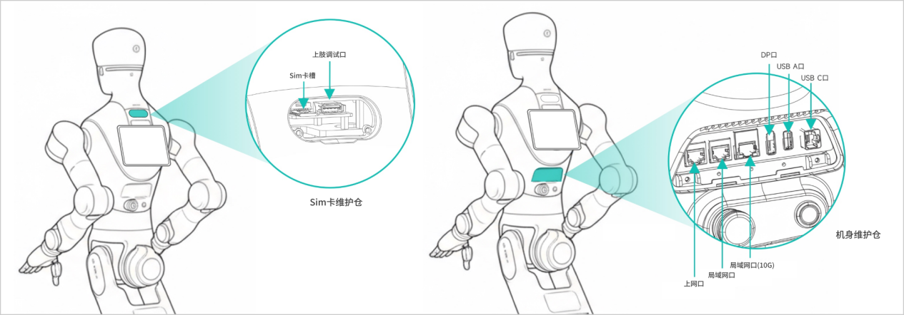
标准版
部件  /接口 | 功能说明
Sim卡槽 | 4G/5G上网
上肢调试口 | 用于上肢调试，仅运维人员使用
上网口（  1G） | 机器人可通过该网口连接互联网
局域网口（  1G） | 机器人可通过该网口接入本地局域网
局域网口（  10G） | 机器人可通过该网口接入本地局域网，该网口速率为万兆（  10G），用于本地数据高速传输
DP口 | 支持连接显示器，显示域控制器系统画面
USB A口 | 可用于连接  VR头显，外接键盘、鼠标、扬声器等外部设备，也可用于感知设备拓展，比如增加一个激光雷达或RGBD相机
USB C口 | 同  USBA口

注意：标准版使用网线连接机器人网口至建筑物的地插
/墙插时，需串接以太网信号浪涌保护器（SPD），以规避外部感应雷击及瞬态过电压对控制器接口造成的物理损毁。

高算力版
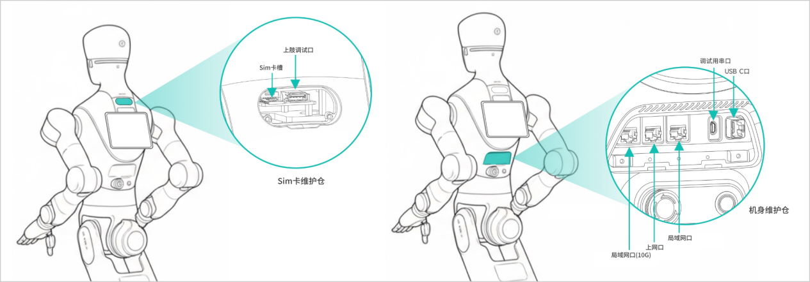
高算力版
部件  /接口 | 功能说明
Sim卡槽 | 4G/5G上网
上肢调试口 | 用于上肢调试，仅运维人员使用
上网口（  1G） | 机器人可通过该网口连接互联网
局域网口（  1G） | 机器人可通过该网口接入本地局域网
局域网口（  10G） | 机器人可通过该网口接入本地局域网，该网口速率为万兆（  10G），用于本地数据高速传输
调试用串口 | 机器人调试口，仅运维人员使用
USB C口 | 主要用于连接  VR头显，也支持其他外部设备的连接

2.5 手臂末端

末端法兰
智元精灵 G2 的手臂末端为标准机械臂法兰末端，其安装孔位排布如下。
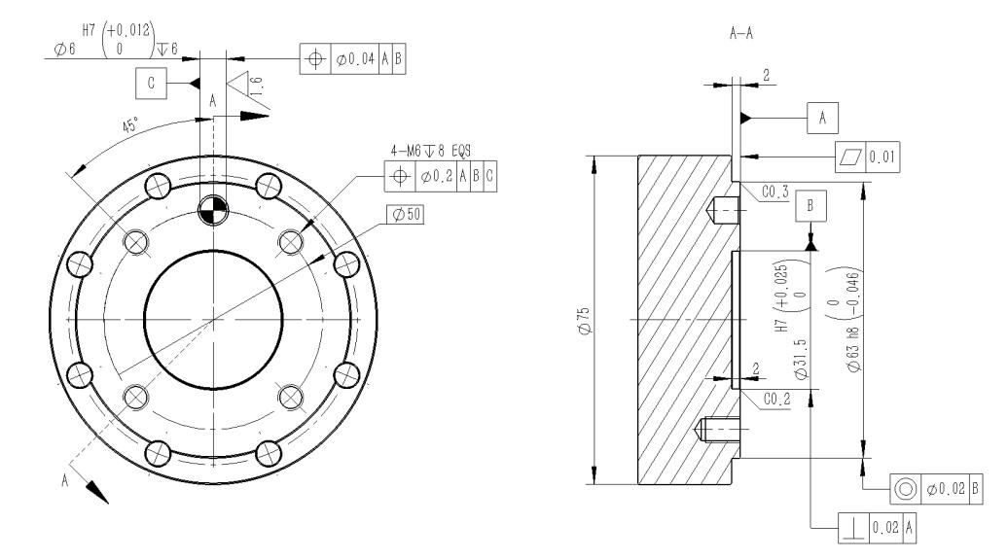

通信接口
智元精灵 G2 的手腕上预留了末端执行器通信的插头，插头直径为M8。
通信插头提供了一路 24V供电，两路RS485，一路CAN-FD。
插头内部共有 8个通信端子，各个端子的功能如下。
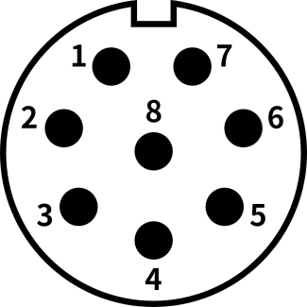 | 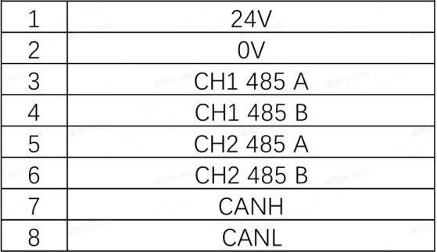

注意：机器人不支持热插拔末端，请在关机状态下进行末端接口的拔插操作。

3. 操作指南

3.1 电池安装
1. 机器人底盘两侧各有一个用于安装电池的凹槽。
2. 将充满电的电池插入电池仓。需要尽量将电池向内推，直至电池表面与机身表面齐平。
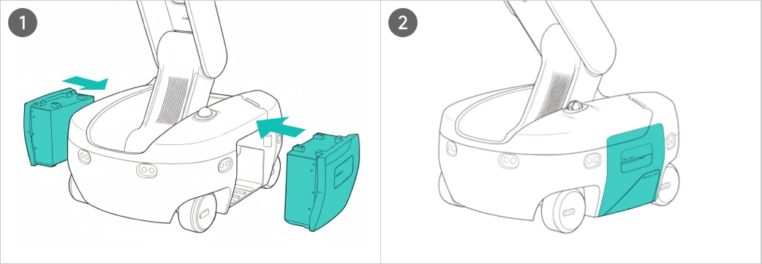

3.2 整机充电
1. 确保电池安装在机器人上，且机器人底盘尾部的 “电源”按钮为打开状态，此时可以为机器人进行充电。
2. 将电源适配器和交流端供电线连接在一起。
3. 将供电线插在电源上，将电源适配器的输出端连接到机器人尾部的充电口上。
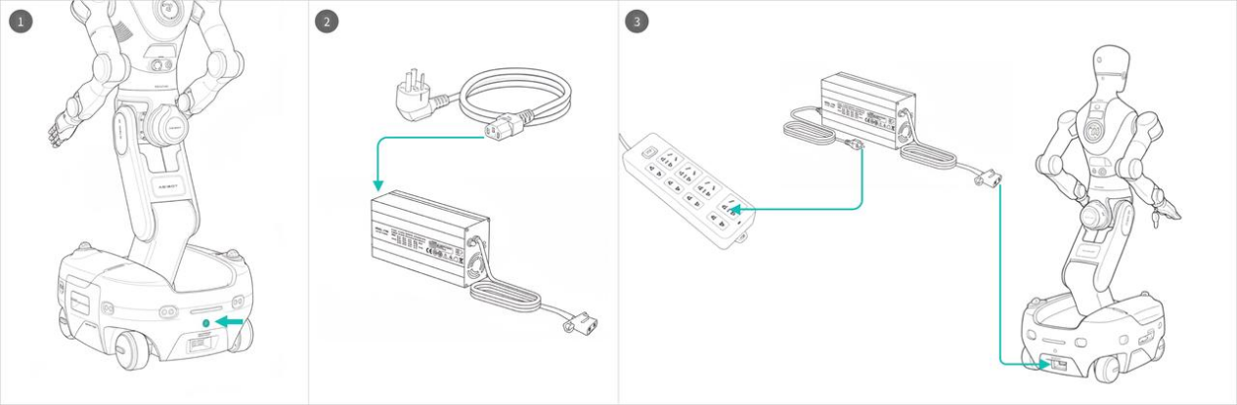
注意：机器人充电过程中，请勿遥控机器人行走，或要求机器人执行带有底盘移动的自主任务，避免机器人或充电设备损坏，危害人身安全。

3.3 充电器说明
智元精灵 G2 随机搭配的充电器为UY900L-W547150型充电器。
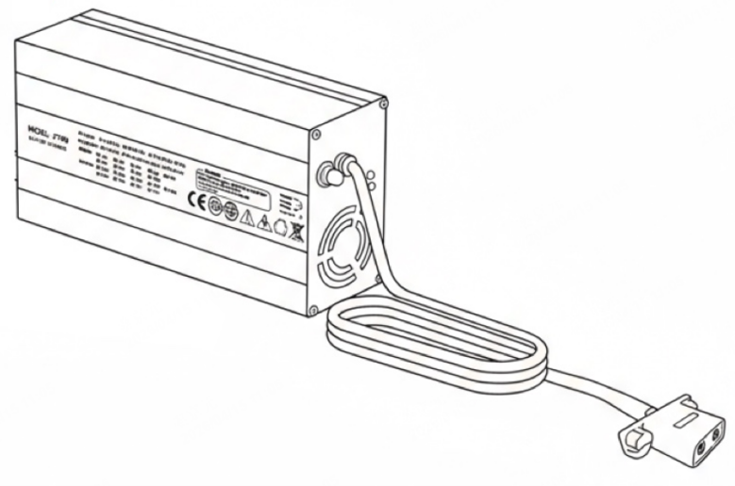
充电器的基础电器特性如下：
分组 | 特性 | 参数
输出 | 输出电压 | 54.75V
输出 | 输出电流 | 15A
输出 | 最大功率 | 821.25W
输入 | 输入电压 | 100V~240V
输入 | 输入频率 | 47~63Hz

充电器的信号灯灯语说明如下：
模式 | 灯语 | 状态
正常状态 | 绿灯闪烁 | 充电器已连接电源，但是没有对机器人充电
正常状态 | 红灯常亮 | 机器人充电中
正常状态 | 绿灯常亮 | 机器人已充满
异常状态 | 红灯闪烁  3次，停顿，循环 | 过压保护状态
异常状态 | 红灯闪烁  5次，停顿，循环 | 过热保护状态
异常状态 | 红灯闪烁  7次，停顿，循环 | 过流保护、短路保护
异常状态 | 红灯一直闪烁 | 反接保护状态

3.4 开关机
机器人上有两个物理按钮：
“电源”按钮：“电源”按钮位于底盘尾部，该按钮用于连接/切断整机供电。
“开关机”按钮：“开关机”位于机器人背部，该按钮用于开关机器人。

3.4.1 开机流程
1. 单击机器人底盘尾部的 “电源”按钮为机器人上电，上电后开关会亮起。
2. 单击机器人腰部的 “开关机”按钮将机器人开机，机器人开机后开关机按钮会亮起。

3.4.2 关机流程
1. 长按机器人腰部的 “开关机”按钮5s后松开，机器人会进入关机流程，一段时间后自动关机。
2. 如需长途运输，或关机储藏超过 3天，可继续单击机器人底盘上的“电源”按钮为机器人全身断电。
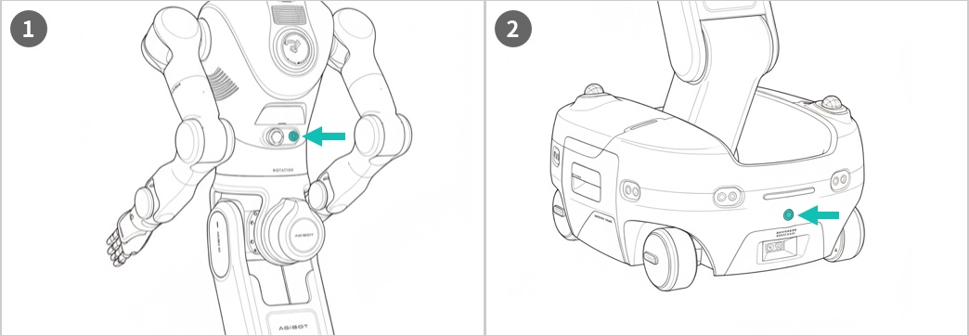

3.5 无线终端
无线终端是用户操作机器人的主要媒介。无线终端可以安装在机器人背部，也可以拆下使用。

3.5.1 设备拆装
1. 无线终端在机器人出场时安装在机器人背部。
2. 将无线终端逆时针旋转 90度，解锁连接锁扣。
3. 向后拔取下无线终端，无线终端可以在一定距离内与机器人保持无线连接。
4. 反向操作可以将无线终端安装回机器人。
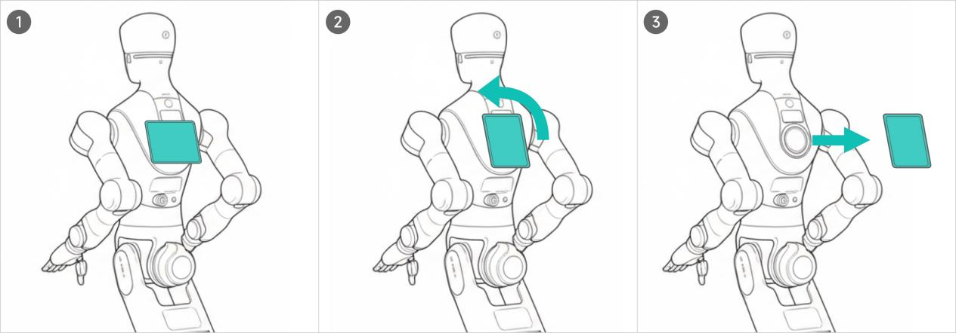

3.5.2 连接方式
根据无线终端是否安装在机上，无线终端会自动切换有线连接和无线连接。
有线连接：无线终端安装在本体上时，连接方式为有线，机器人会同时为无线终端进行充电。
无线连接：无线终端被取下时，其连接方式会自动切换为无线，机器人通过自身热点网络连接无线终端。

3.5.3 通信特性
有线连接：有线模式下通信带宽相对较低，在需要多路视频流同步播放时，可能出现掉帧、卡顿等情况。
无线连接：无线连接带宽相对较高，同步播放多路视频流畅性较好。但是在部分极端场景，如展会、机器人密集的数据采集工厂等，仍可能出现无线通信受到干扰，连接效果不理想的情况。

3.5.4 终端硬件说明
无线终端上的前部摄像头、后部摄像头、 SIM卡功能目前均已禁用。

3.6 电池插拔

3.6.1 开机换电 - 电池热插拔
1. 机器人开机状态下，从机器人无线终端的状态栏上打开 “快捷菜单”。
2. 在快捷菜单中点击 “换电”按钮，打开换电界面。
3. 找到要更换的电池，点击 “解锁”按钮解除电池锁定。
4. 手动将已解锁的电池拔出。
5. 将需要替换的电池重新插入电池仓。需要尽量将电池向内推，直至电池表面与机身表面齐平。
6. 电池更换完成后，点击界面底部的 “完成”退出换电界面。
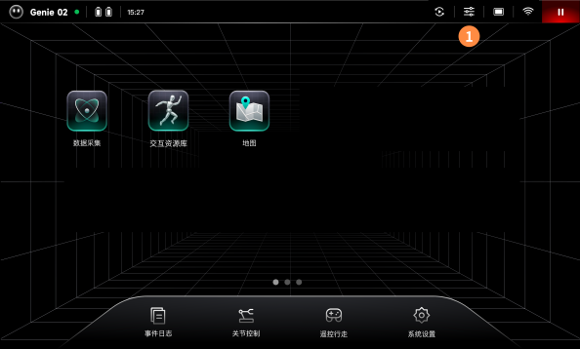 | 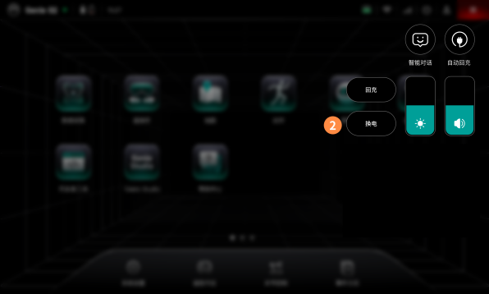

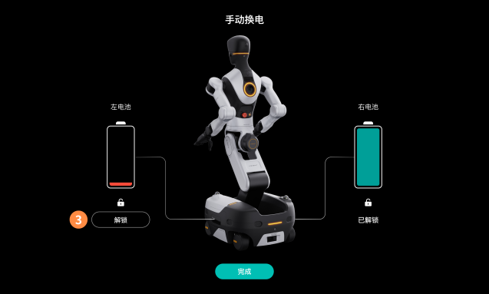 | 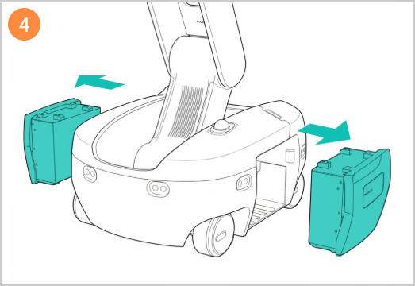

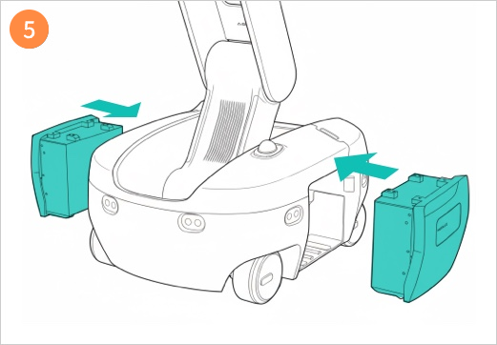 | 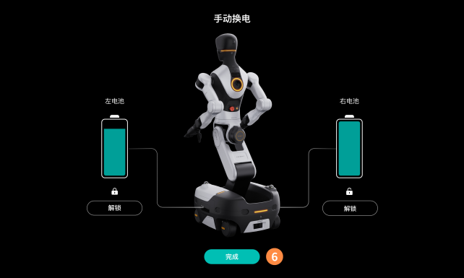

3.6.2 关机换电 - 电池冷插拔
1. 向下拉机器人尾部白色的盖板，打开底盘维护仓。
2. 拉动维护仓上部左右两侧的拉环解锁电池。
3. 手动拔出机上电池，并替换新的电池。需要尽量将电池向内推，直至电池表面与机身表面齐平。
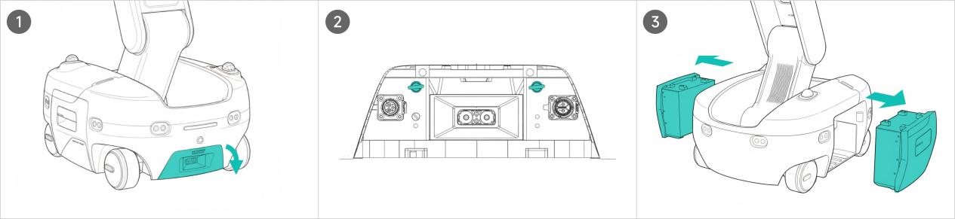
注意：请勿在机器人开机状态下通过该方式更换电池，以免对机器人及换电人员造成伤害。

注意：请勿在单电池状态下使用机器人。

3.7 基础配置

3.7.1 语言切换
无线终端的界面语言可以在 “系统设置” - “语言”中点击切换。
目前支持中文和英文两种语言。
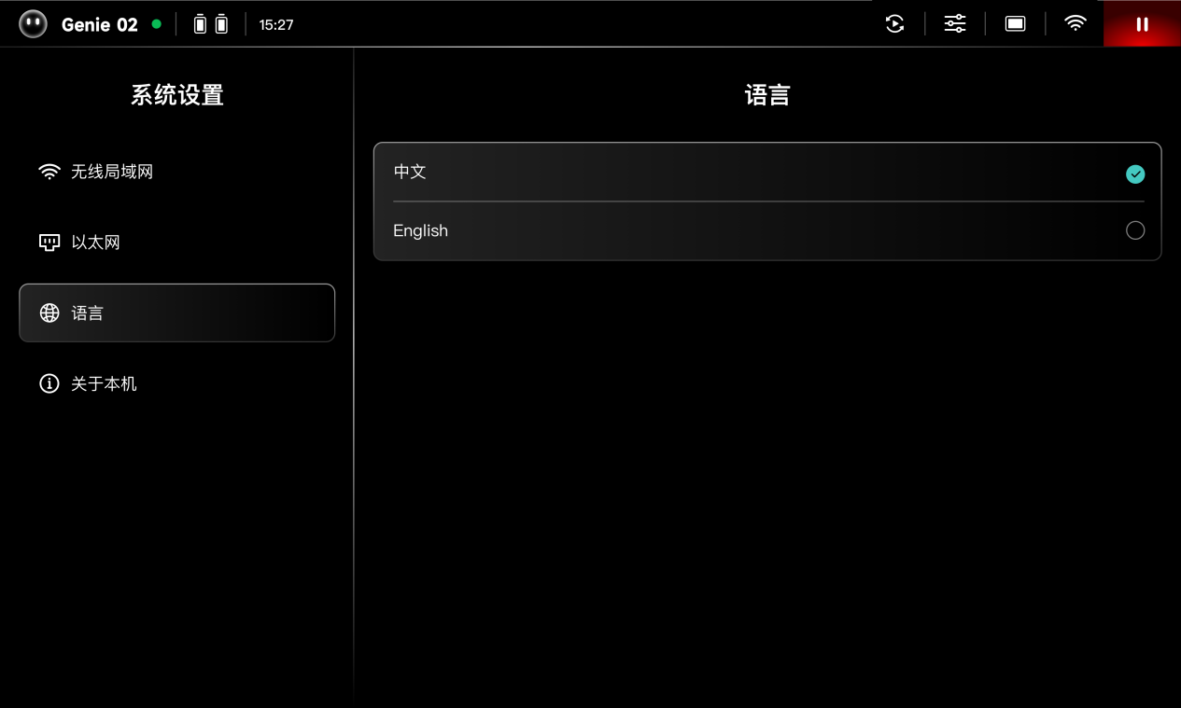

3.7.2 机器人 Wi-Fi网络连接
1. 开机状态下，在机器人无线终端的状态栏上点击 Wi-Fi图标。
2. 系统会自动打开 “系统设置”APP，并跳转到“无线局域网”页面。
3. 选择要连接的网络，并输入密码进行连接。
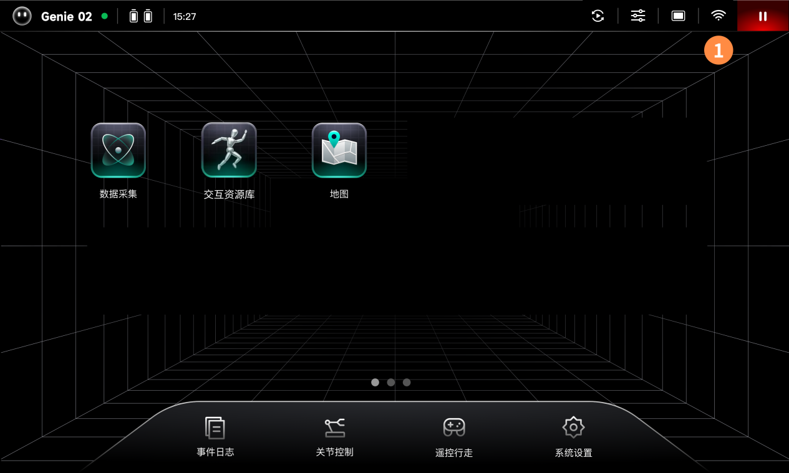
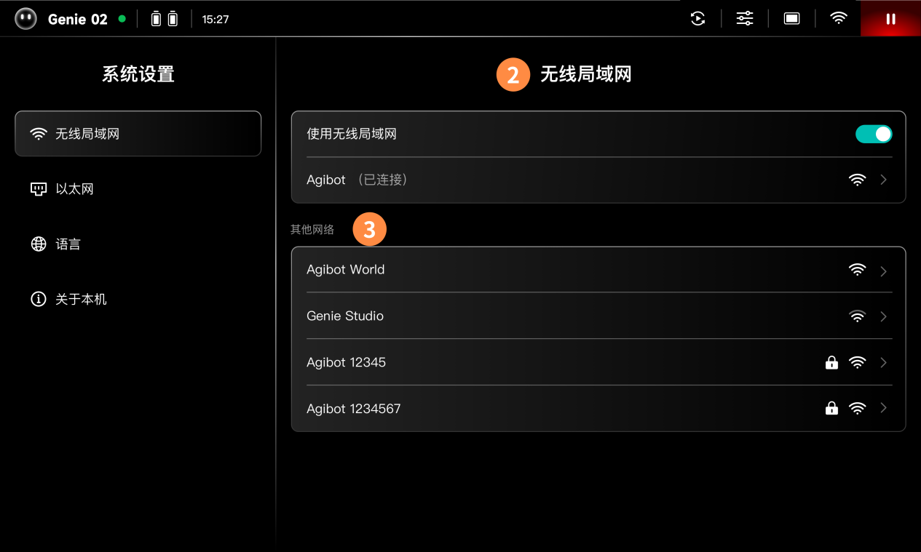

3.7.3 序列号查看
物理标签：机器人的序列号可以在机器人尾部的铭牌上查看。
软件查看：机器人的序列号可以在机器人的无线终端上，点击 “系统设置” - “关于本机”，查看机器人序列号。
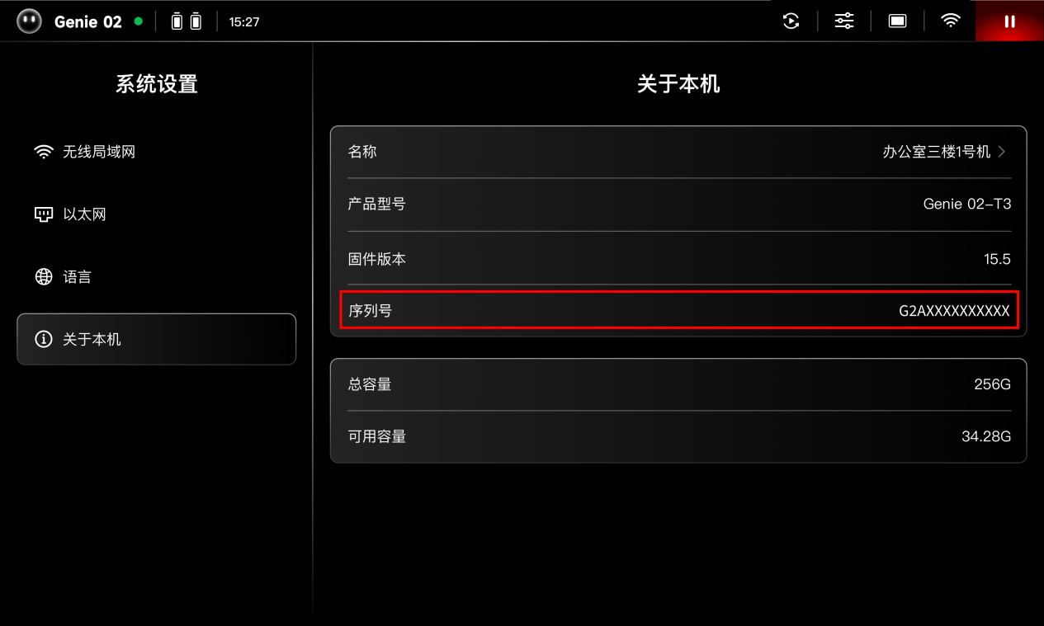

3.7.4 设备名称修改
软件查看：机器人的名称显示在机器人无线终端的左上角位置。
名称修改：机器人的名称可以在 “系统设置” - “关于本机”中，点击名称条目，进行手动修改。
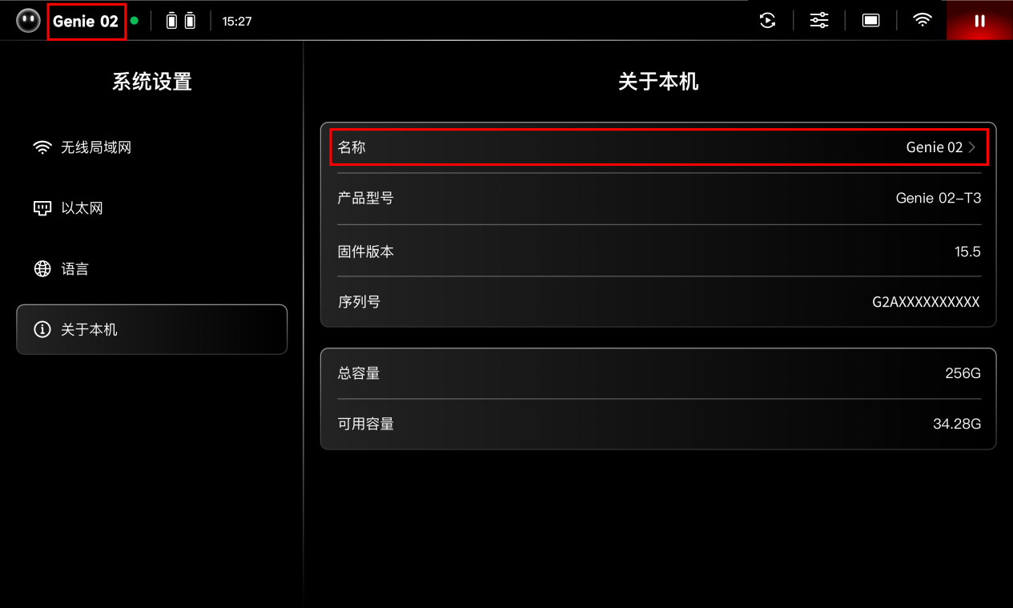

4. 紧急停止
在发生紧急情况时，可以通过 “软急停”和“硬急停”两种方式停止机器人。
软急停：通过软件控制机器人停止，可通过无线终端远程触发。
硬急停：通过切断执行器电源停止机器人，急停方式更为可靠。

4.1 软急停
1. 点击机器人无线终端右上角的 “软急停”按钮停止机器人。
2. 机器人停止后可再次点击该按钮恢复，机器人可继续运行。
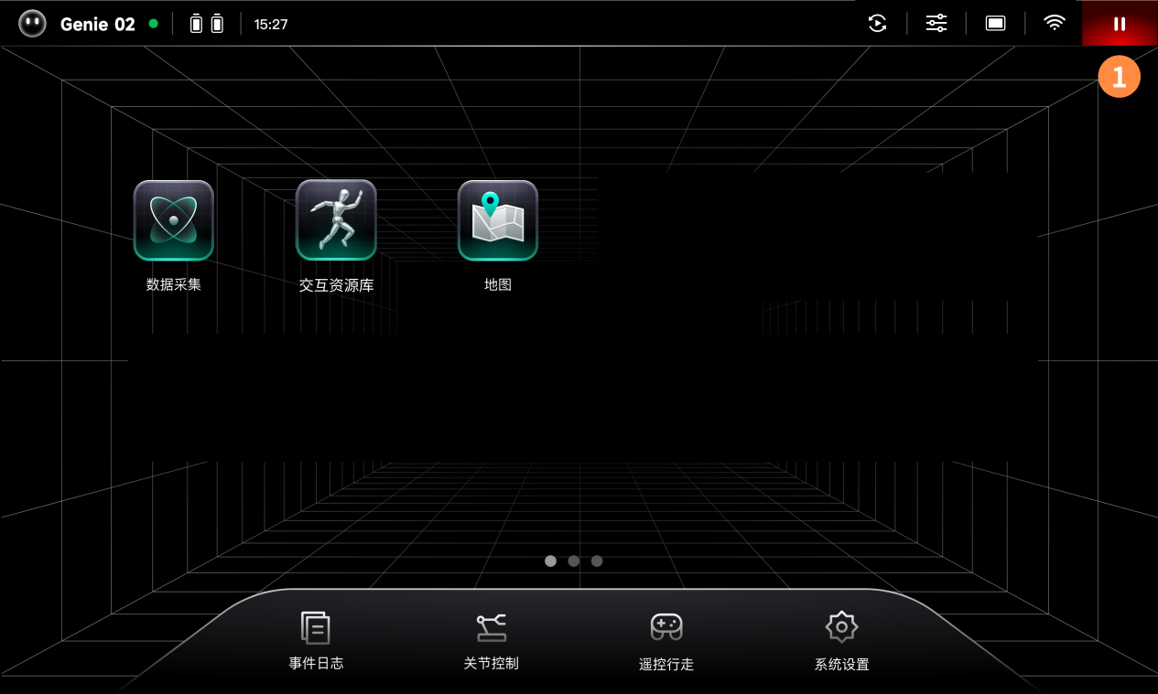

4.2 硬急停
1. 按压机器人背部，电源键旁边的急停按钮停止机器人。
2. 机器人停止后可通过顺时针旋转该按钮解除机器人急停。
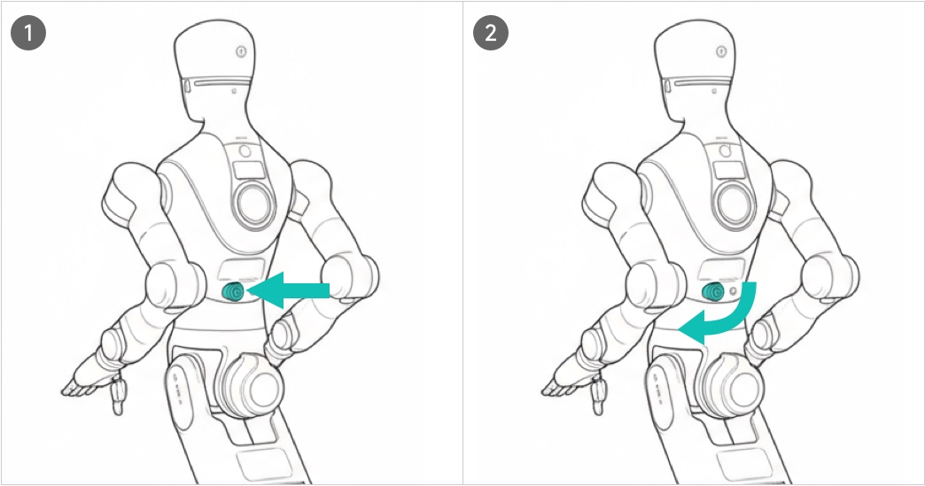
注意：硬急停解除可能需要花费几分钟时间。

5. 软件升级

5.1 升级包下载
1. 机器人的升级包从机器人的运管管理平台下发至机器人。
2. 机器人收到升级指令后，如果机器人处于 Wi-Fi联网状态，会自动开始下载升级包。
3. 用户可以从无线终端的 “系统设置”APP进入查看下载进度。
4. 升级包下载过程中不会影响机器人的正常使用，用户不需要关注该过程。
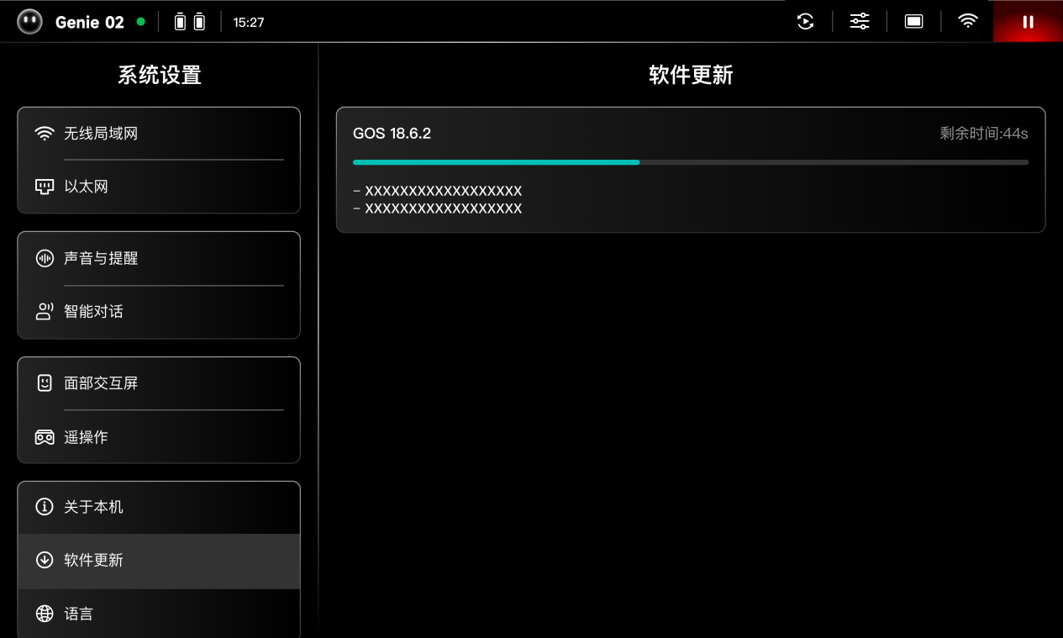

5.2 软件升级
1. 升级包下载完成后， “系统设置”APP的图标上会出现更新提示。
2. 在 “系统设置”APP的“软件页面”可以查看升级详情。
3. 点击现在更新进入升级流程，此时用户无法继续操作和控制机器人，机器人在升级过程中会重启。
4. 升级完成后，用户可继续使用机器人。
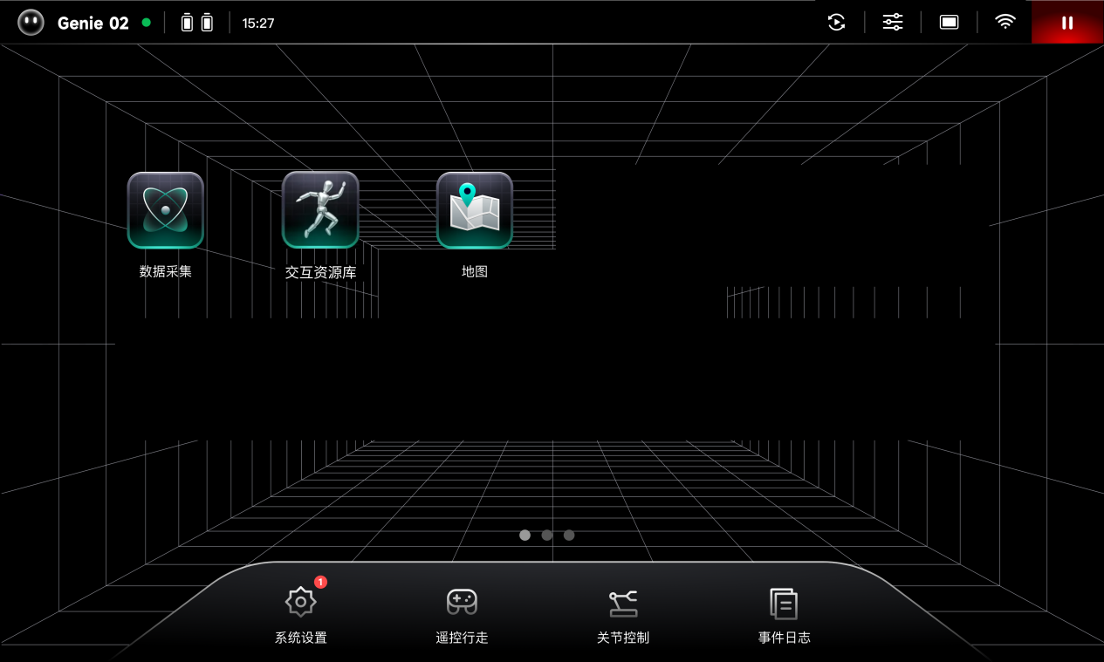
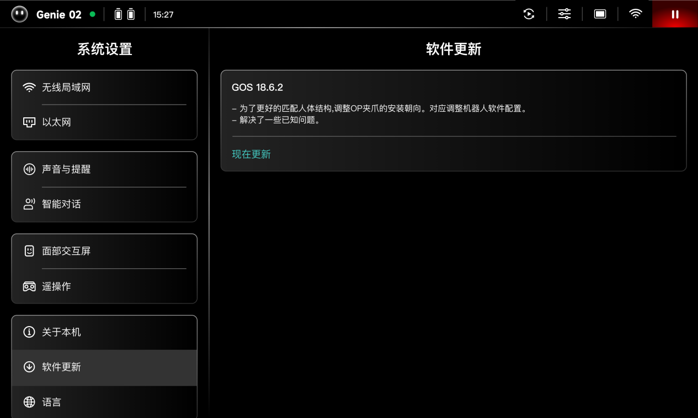
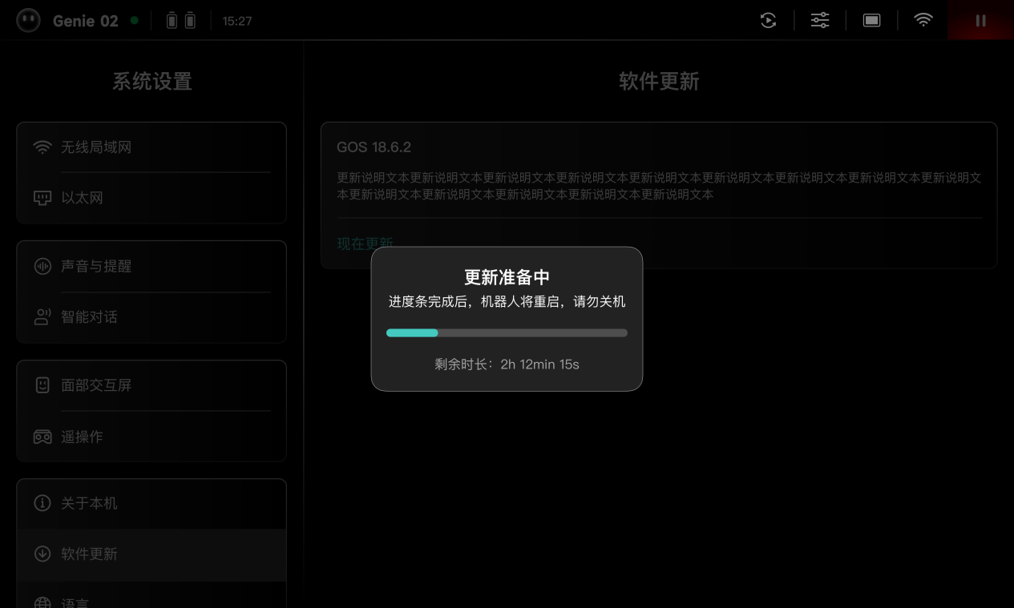
注意：机器人软件升级过程中不能断电。请确保机器人电量充足，并连接了充电器。

6. 智能交互

6.1 语音对话
前往 系统设置 >智能对话 ，开启智能对话，可以和通过机器人内置麦克风，和机器人对话互动。并支持用户级别的定制化服务。

使用前提
网络要求 ：确保稳定的网络连接，以获得最佳的交互体验
安全距离 ：开启机器人智能交互功能前，建议在机器人周围至少留出半径 1米 的自由空间，避免碰撞
交互距离 ：请在机器人有效拾音范围 3米内，开启对话
噪音环境 ：嘈杂环境可能会影响交互质量，请尽量在安静环境中开启对话
光线条件 ：视觉识别功能需要在光线充足的环境下使用

唤醒机器人
语音唤醒 ，使用默认唤醒词，可以唤醒机器人。
中文： “你好，精灵”
英文： “Hi Genie”
注视机器人一定时间，机器人会 主动打招呼 。
听到提示播报和倾听表情后，表示已唤醒。
唤醒后，机器人将自主进入对话站姿，请在预留充足的垂直 安全距离 。

开始对话
唤醒后，您可以直接说出指令，例如：
语言大模型问答： “介绍一下你自己”、“讲个笑话”、“世界上最高的山峰是什么”。
VLM视觉大模型问答：“你看到了什么”、“桌子上有几个杯子”、“我穿了什么颜色的衣服”。
英语问答： “introduce yourself”、“can you tell a joke”。

语音技能【内测功能】
社交动作： “握手”、“举手”、“打招呼”、“点点头”、“鞠躬”，触发机器人自主动作（仅支持G2新机型）。
语音带路：当您通过地图 APP创建地图和航点后，通过语音可以触发机器人自主导航带路，抵达对应名称的航点。比如“带我去服务台”。（仅支持V2.4.0及以上版本）

灵心平台【内测功能】
支持通过灵心平台，进行智能体模版定制。地址： https://linksoul.agibot.com 。
定制专属人设
支持定制专属音色
支持定制专属问答库
如需组织账号，请联系售后团队，注册和绑定您的机器人。更多详细操作，参考灵心平台使用指南。

结束对话
说完后，无需任何指令，安静等待片刻，机器人会自动退出对话模式。
也可以通过 “再见”、“退出”等指令，主动退出对话。

6.2 灯语
智元精灵 G2 本体全身有7处分布式灯带，您可以通过灯语直观感受到当前机器运行状态：
状态 | 颜色 | 动效
开机  /关机成功 | ⚪️主题色（白色） | 流水灯
低电量（剩余  20%） | ��橙色 | 常亮
充电中 | ⚪️主题色（白色） | 呼吸灯
急停 | ?  红色 | 呼吸灯
严重故障 | ?  红色 | 闪烁
低功率模式 | ⚪️主题色（白色） | 常亮（亮度  50%）
默认状态 | ⚪️主题色（白色） | 常亮

6.3 表情
智元精灵 G2 头部配有6.36英寸柔性屏，可以展示丰富多彩的表情动画。官方表情参考如下：
状态 | 表情
开关机成功 | 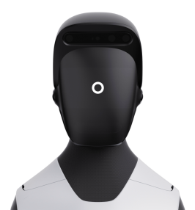
默认状态 | 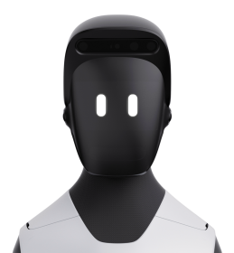
低电量  (20%) | 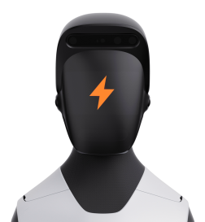
充电中 | 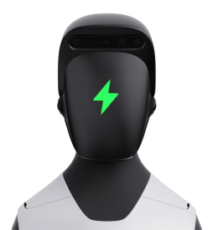
充电完成 | 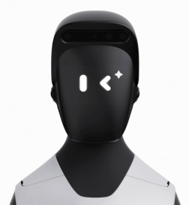

状态 | 表情
紧急停止 | 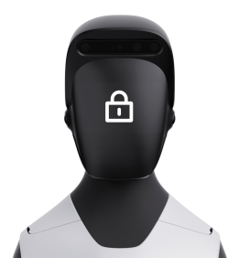
严重故障 | 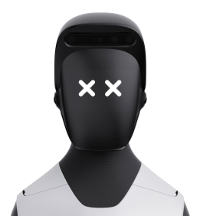
倾听中 | 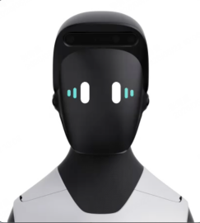
思考中 | 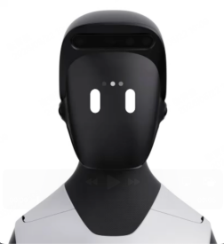
讲述中 | 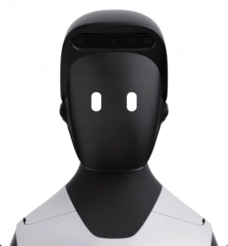

✨祝您使用愉快！G2机器人将为您提供智能、专属、有趣的交互体验。

7. 动作录制与回放
动作录制与回放功能支持用户创建和管理自定义动作，通过平板桌面「交互资源库」 APP进入。用户可以通过 VR 遥操作录制机器人动作，并对录制结果进行预览、参数调整、命名保存、编辑、复制或删除。
该功能支持头部、手臂、腰腿及灵巧手等动作录制，适用于需要保存和重复执行特定动作的使用场景。

7.1 使用前准备
在开始录制动作前，请确认以下条件已满足：
1. VR 遥操作功能已正确配置并可正常使用。
2. 机器人与 VR 设备连接稳定。
3. 机器人周围已预留足够活动空间，避免录制或回放过程中发生碰撞。
4. 建议优先使用有线连接，以获得更稳定的录制效果。

7.2 动作录制与回放

7.2.1 创建新动作
1. 进入 “交互资源库--动作”页面。
2. 点击页面右上角的 “「+」新建动作”按钮。
3. 系统将进入 “动作录制”页面，开始创建新的自定义动作。
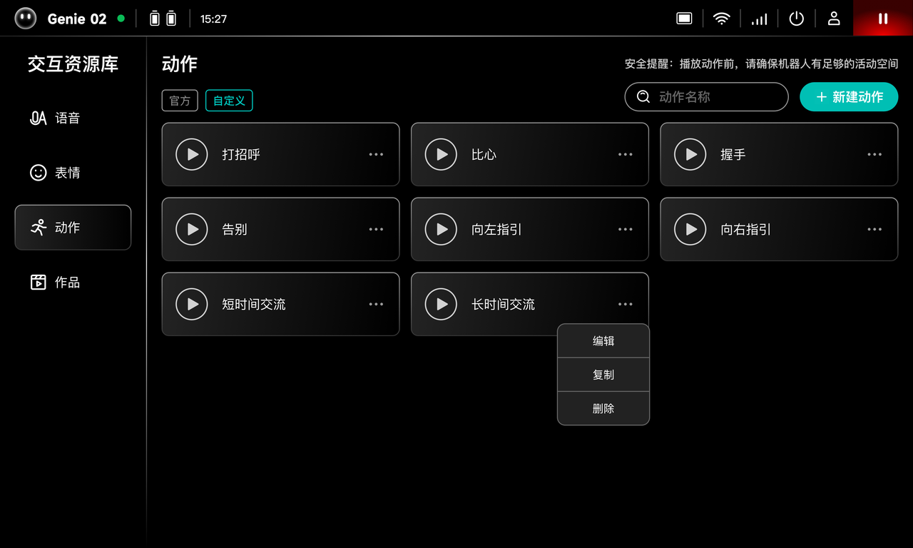

7.2.2 录制动作
进入 “动作录制”页面后，按以下步骤完成动作录制：
1. 点击 “开始录制”按钮。
2. 系统倒计时结束后，按照需要完成动作。
3. 动作完成后，点击 “结束”按钮停止录制。
4. 系统将自动保存本次录制的动作数据，并进入参数设置页面。
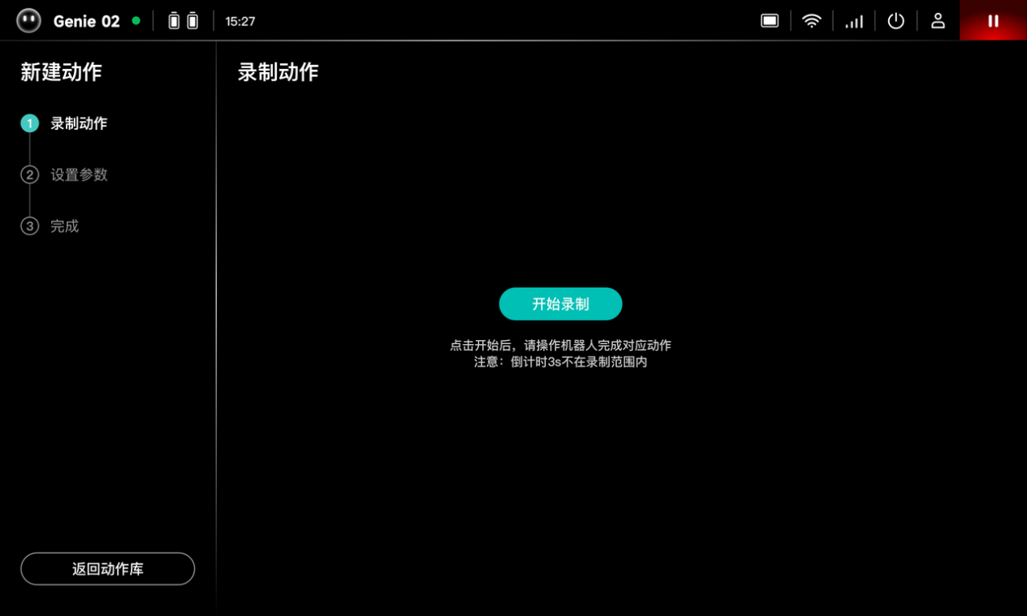
录制过程中，请尽量保证动作连贯、完整，避免中途暂停或执行无关动作。

7.2.3 设置动作参数
录制完成后，可对动作进行参数设置和预览。
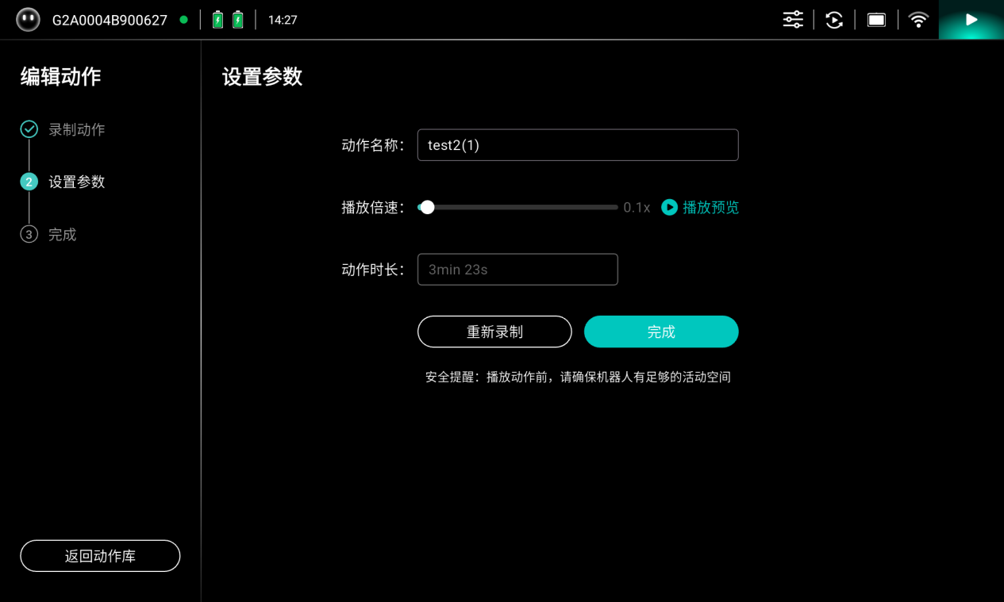

7.2.4 动作名称
输入动作名称后方可保存，动作名称不能为空

7.2.5 播放速度
可调整动作回放速度：
调节范围： 0–2.0x
默认速度： 1.0x
调节步长： 0.1x
当录制动作本身速度较快时，不建议将播放速度设置过高，以免影响动作正常回放。

7.2.6 播放预览
点击 “播放预览”可查看动作回放效果。确认动作效果无误后，再进行保存。

7.2.7 动作时长
本次录制动作的总时长，不可手动调整

7.3 保存动作
完成录制和参数设置后：
1. 确认动作名称已填写。
2. 检查速度等参数设置。
3. 点击 “完成”或“保存”按钮。
4. 动作将保存至 “我的动作”列表中。
保存成功后，用户可在 “我的动作”页面查看并使用该动作。

7.4 管理已保存动作
在 “我的动作”列表中，已完成的动作支持以下操作：
播放：回放已保存的动作。
编辑：修改动作名称、播放速度等参数。
复制：复制已有动作，快速创建相似动作。
删除：删除不再需要的动作。

7.5 注意事项
动作录制和回放时，请确保机器人周围有足够空间， 避免发生碰撞。
请确保动作录制前， VR 遥操作功能可正常使用。
为保证录制质量，建议使用稳定的有线连接。
录制过程中，请勿点击 VR 手柄复位按钮，否则可能中断录制。
录制过程中，请保持机器人运动，如机器人处于静止状态无动作，会导致录制失败。
若录制动作速度较快，回放时调高速度可能触发超速保护，导致动作无法正常播放。
动作回放时，请确保末端执行器与录制时保持一致，否则可能导致播放失败。
请勿在人员靠近机器人活动范围时进行动作回放。
如动作无法正常播放，请检查 VR 连接状态、机器人状态、末端执行器配置及动作参数设置。

8. 遥控行走

8.1 功能入口
1. 开机状态下，在机器人无线终端的底部 Dock栏上点击“遥控行走”，打开“遥控行走”APP。
2. 在 “遥控行走”APP界面底部，通过按钮切换行走模式。机器人支持两种行走模式：阿克曼和蟹行。
3. 使用虚拟摇杆遥控机器人行走。
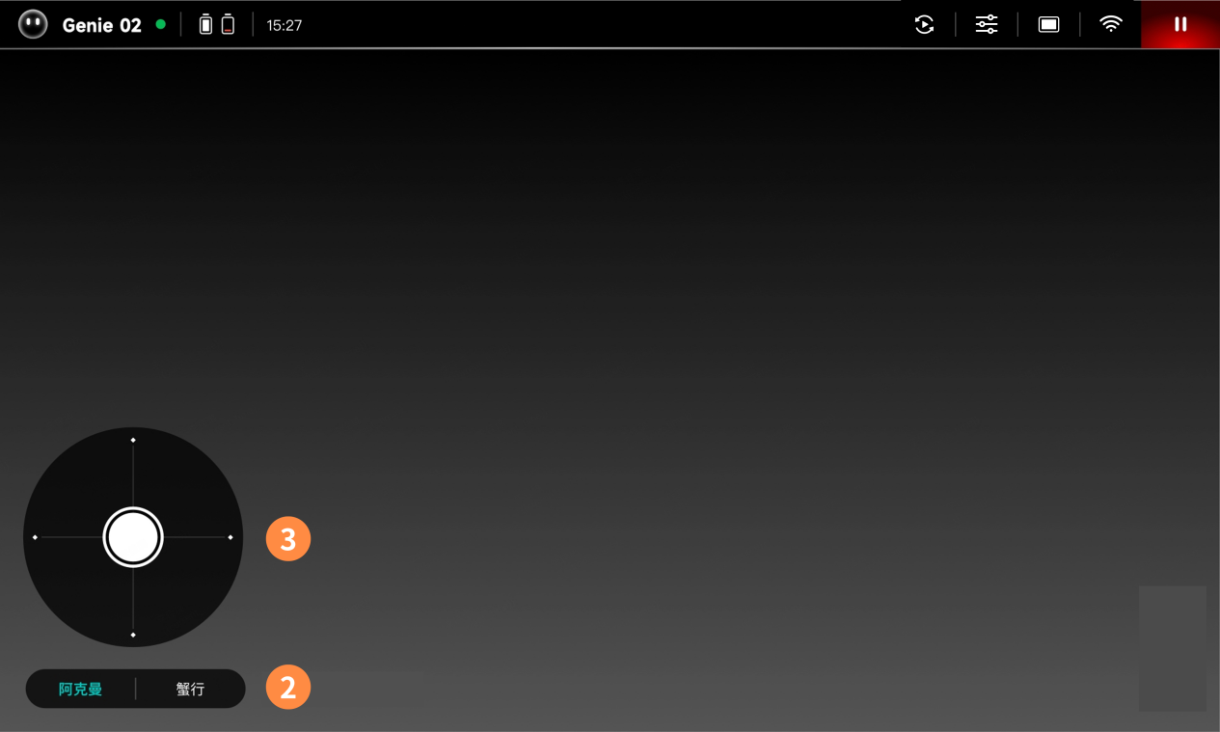

8.2 按键说明

阿克曼模式
前进：摇杆位于 “前进”区。
后退：摇杆位于 “后退”区。
行进中转向：摇杆位于 “左转前进”、“右转前进”、“左转倒车”、“右转倒车”区。
原地旋转：摇杆位于 “原地左转”、“原地右转”区。
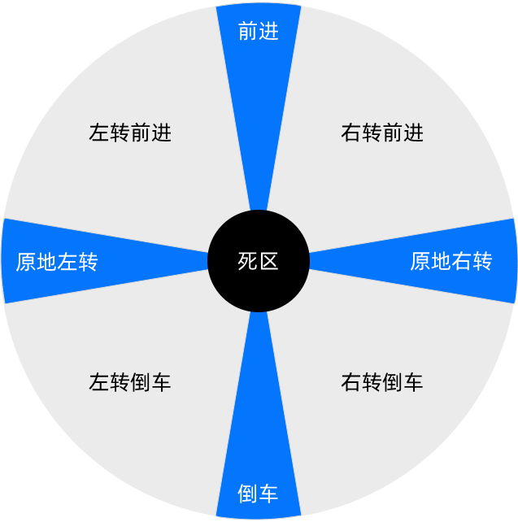

蟹行
前进：摇杆位于 “前进”区。
后退：摇杆位于 “后退”区。
斜移：摇杆位于 “斜移”区。
横移：摇杆位于 “水平左移”、“水平右移”区。
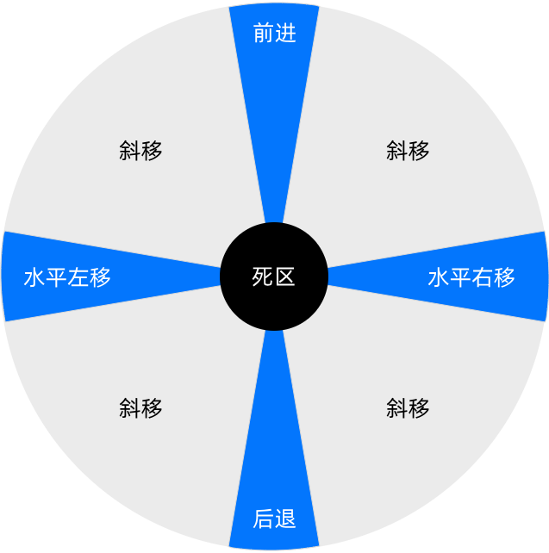

9. 关节控制

9.1 功能入口
1. 在机器人无线终端的底部 Dock栏上点击“关节控制”，打开“关节控制”APP。
2. 点击界面顶部切换要操作的对象，包括：躯干、手臂。
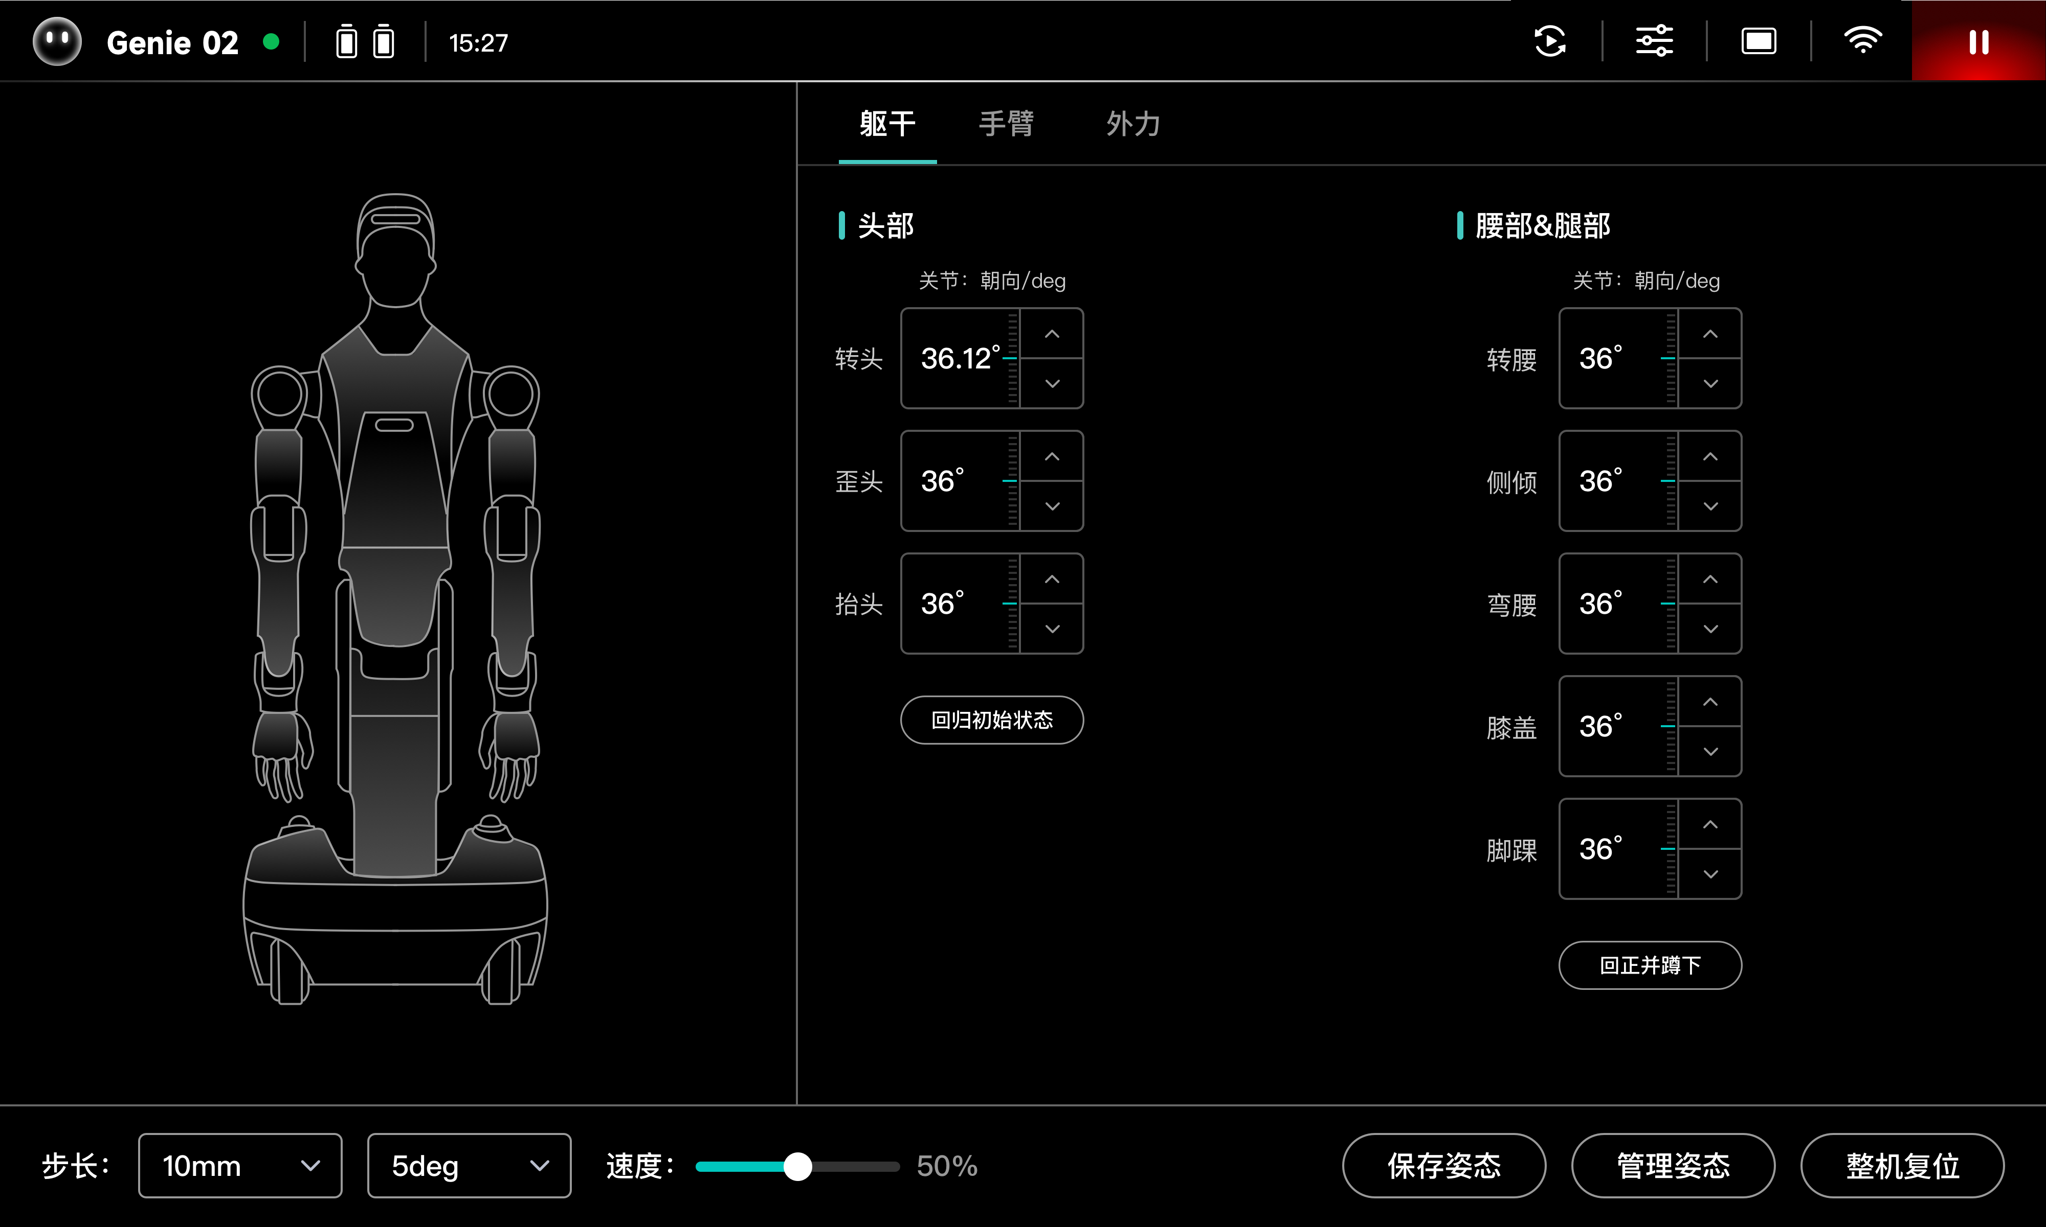

9.2 步长、速度
1. 点击界面底部的 “步长”设置，调整点动控制时机器人的运动步长。
2. 拖动界面底部的滑块调整遥控模式下机器人的速度。
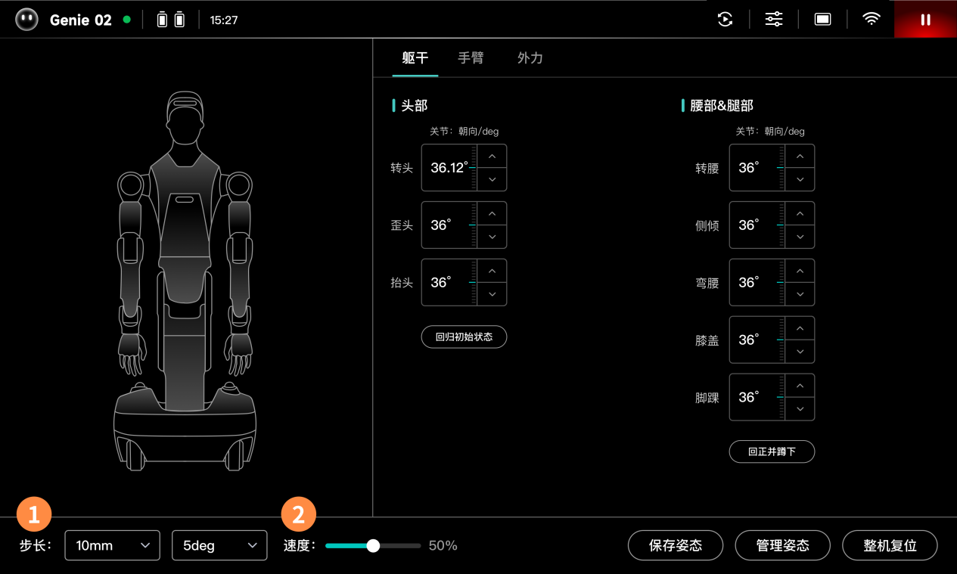

9.3 躯干控制
躯干分为头部、腰部 &腿部两部分。点击关节对应的上、下按钮调整关节位置。

9.4 手臂控制
1. 双臂均可进行关节控制，控制方式与躯干一致。
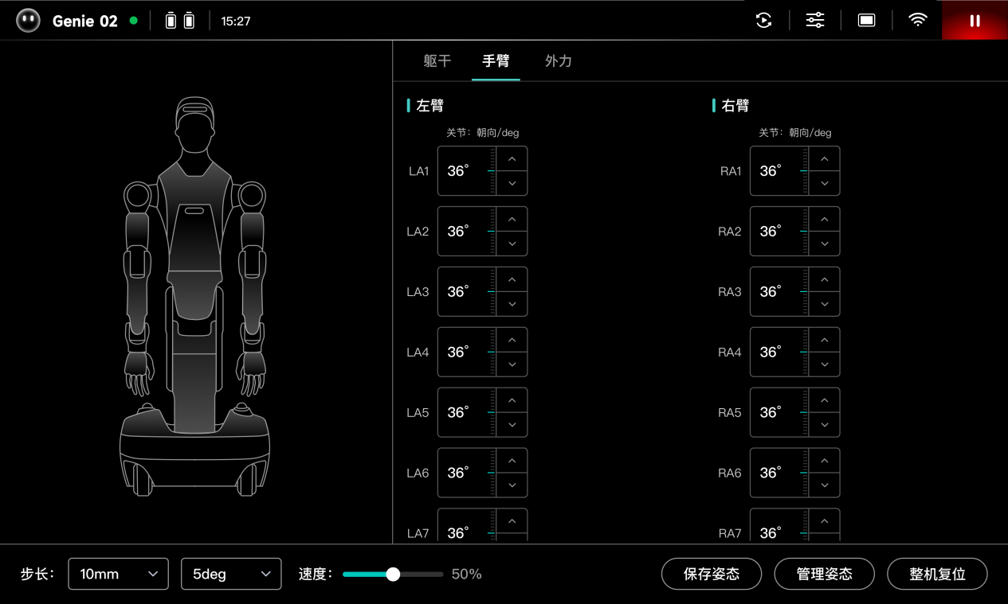

9.5 姿态复位
1. 点击 “保存姿态”按钮，将当前姿态保存到姿态列表中。后续可以作为复位的目标姿态使用。
2. 点击 “管理姿态”按钮，打开姿态管理界面。
3. 点击选择要复位的目标姿态。
4. 用户可以对用户创建的姿态进行管理。系统姿态无法被删除或重命名。
5. 点击 “整机复位”按钮，机器人将会以选定的目标姿态为目标进行整机姿态复位。
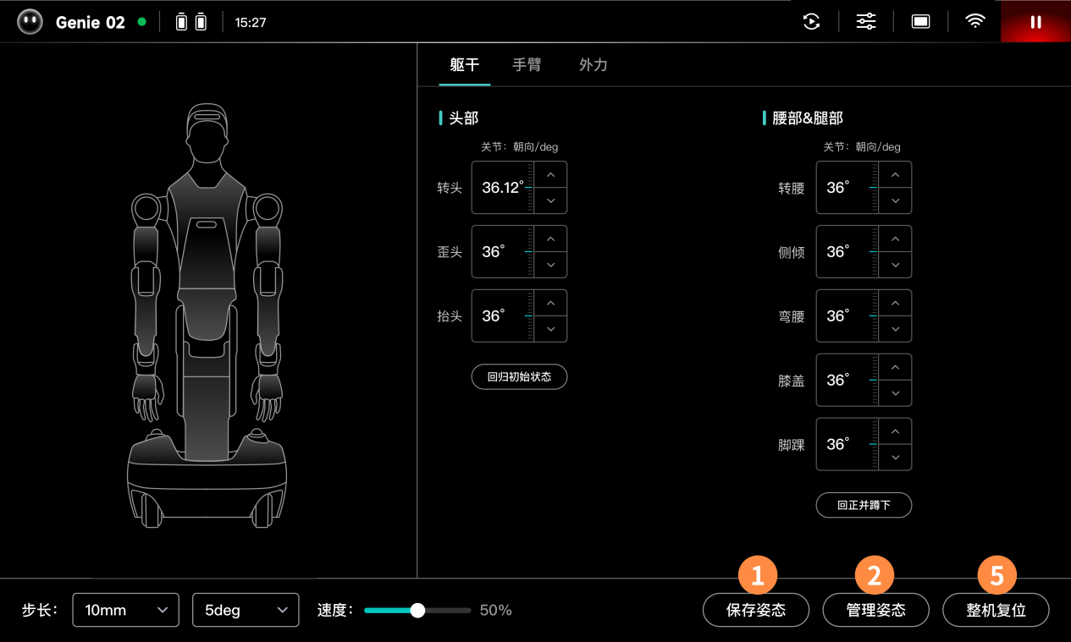
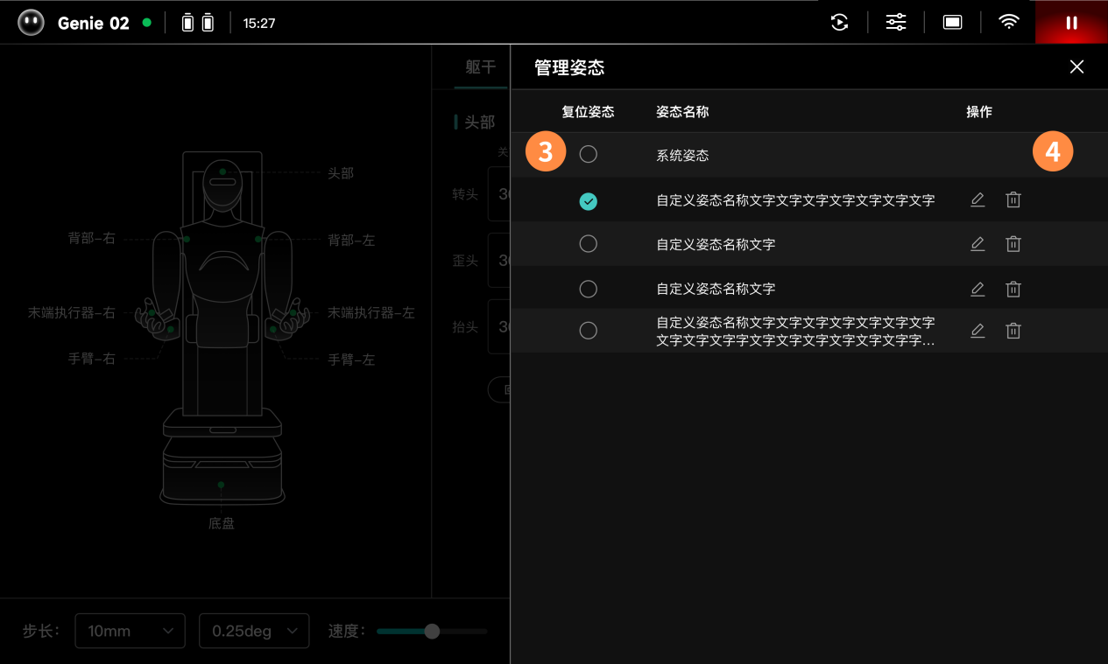

10. 力控
精灵 G2搭载了两条5kg负载的力控臂，手臂的每个关节都标配有力矩传感器，可实时感知每个关节所受的力矩和力矩变化。

10.1 外力展示
在 “关节控制”APP内可通过“外力”界面查看机器人末端（TCP）的综合受力情况，也可查看机器人手臂各个关节的受力情况。
1. TCP 六维力：展示的是机器人左臂和右臂TCP位置上所受到的外力和力矩。
2. 关节外力：展示的是机器人左臂和右臂各个关节所受到的力矩大小。
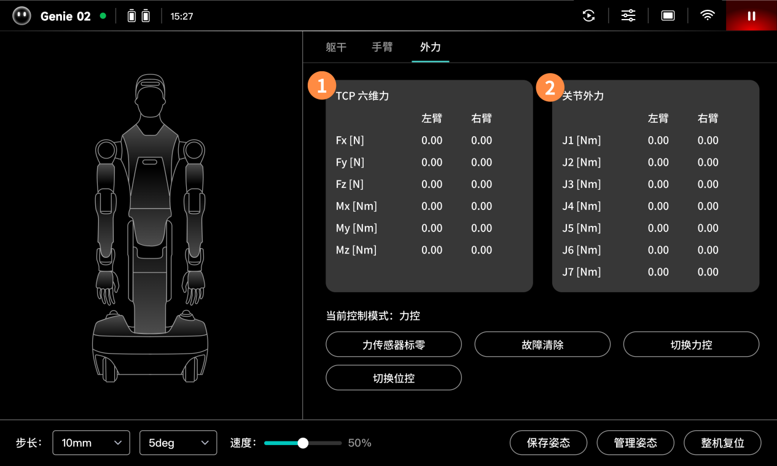

10.2 按钮功能
为了正常的使用机器人手臂的力控功能，我们定义机器人在空载状态下（安装了末端执行器，但是没有持有物体）为零力状态。该状态下，机器人双臂的 TCP六维力，以及各个关节的关节力矩度数都应为0。
1. 如果在空载状态下，机器人各个外力度数不为零，应当点击页面下方的 “力传感器标零”按钮，将力度数清零。
2. 当机器人上肢故障时，可通过点击 “故障清除”按钮尝试清除机器人上的故障。
3. 切换力控：运维功能，仅运维人员使用。
4. 切换位控：运维功能，仅运维人员使用。
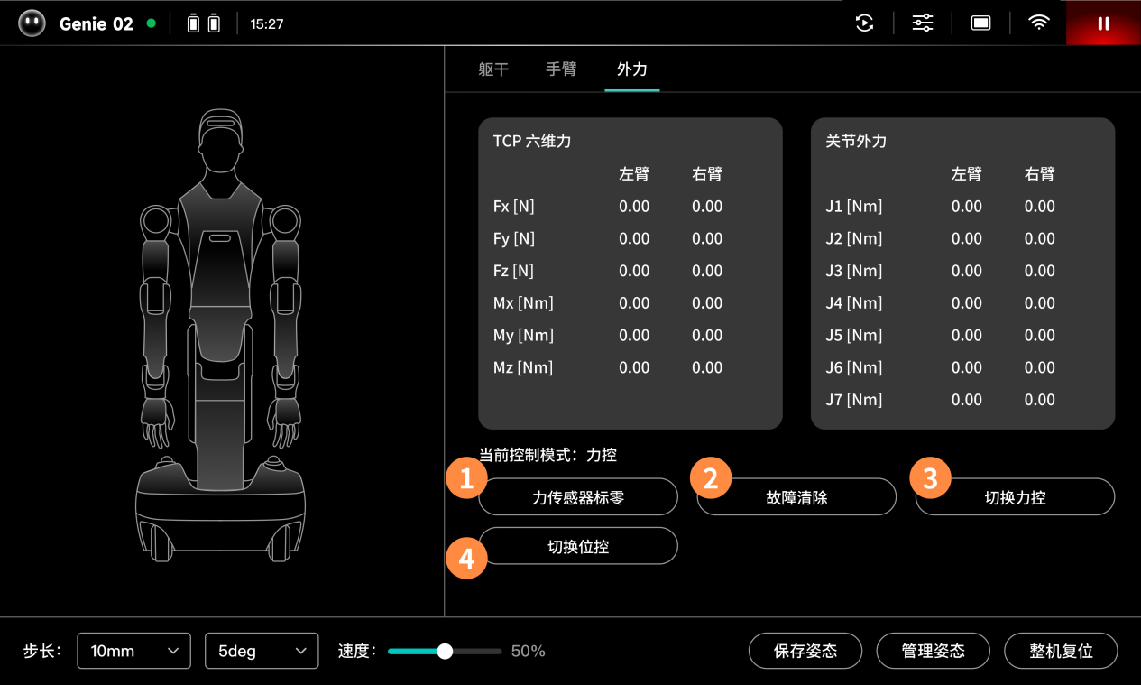

11. 导航建图

11.1 创建新地图
1. 在机器人背部的无线终端上，打开 “地图”APP。
2. 如果事先未创建任何地图，点击 “建图”按钮创建一个新地图。地图最大面积不要超过10000m²。
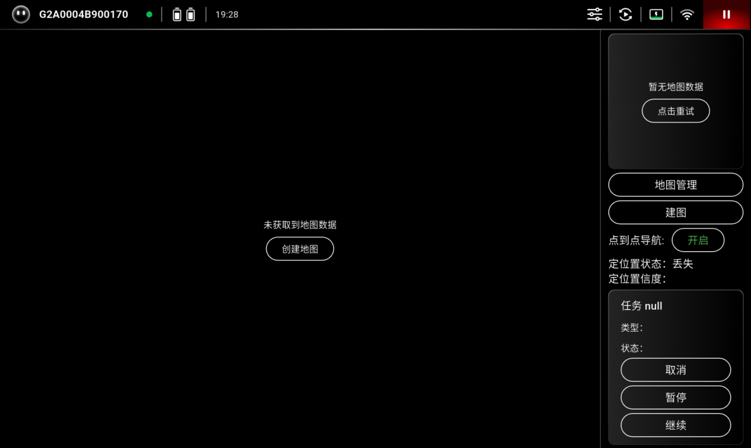
3. 使用屏幕左下角的虚拟摇杆遥控机器人四处行走，以完成地图的创建。
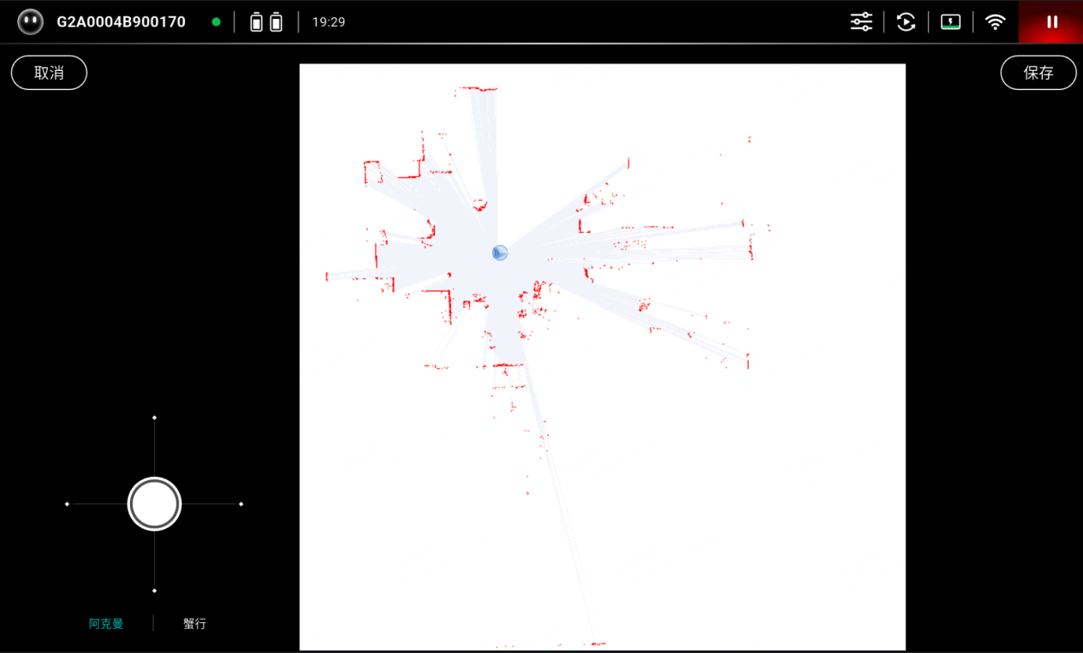
4. 点击完成保存地图。

11.2 地图管理
1. 点击 “地图管理”按钮进入地图管理界面。
2. 在地图列表上点击地图，右侧地图显示区域会切换对应的地图详情显示。
3. 在地图列表上点击地图名称右侧的三个点，可以对地图进行重命名，删除等操作。
4. 点击 “编辑”按钮进入地图编辑界面。
5. 点击 “图层”按钮调整地图显示显示内容。
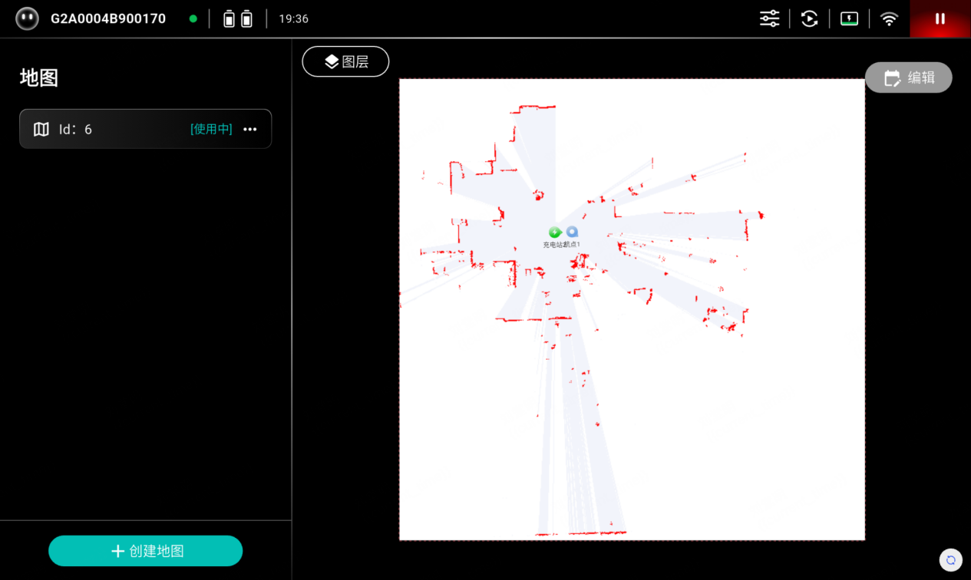

11.3 地图编辑
1. 进入地图编辑页面后，点击 “退出编辑”按钮可返回地图列表页。
2. 点击 “重定位”按钮进入重定位流程。详见下 。
3. 点击 “点位”对地图上的航点进行编辑。详见下。
4. 点击 “虚拟墙”对地图上的虚拟墙进行编辑。详见下。
5. 点击 “区域”对地图上的区域进行编辑。详见下。
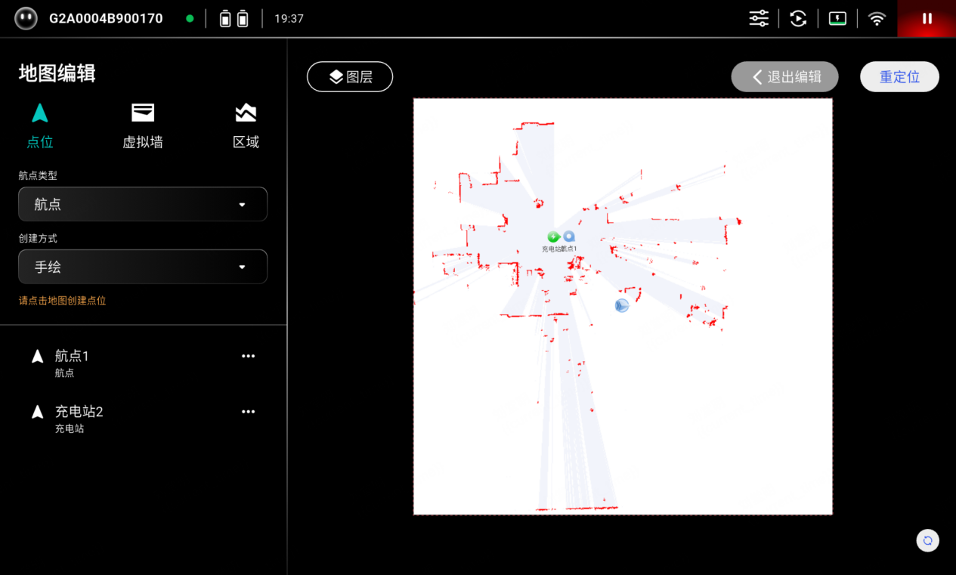

11.3.1 重定位
机器人定位丢失，或人工判断定位错误时，可以点击 “重定位”按钮进行重定位。
1. 点击 “重定位”按钮，地图上出现橙色的实时雷达点云。
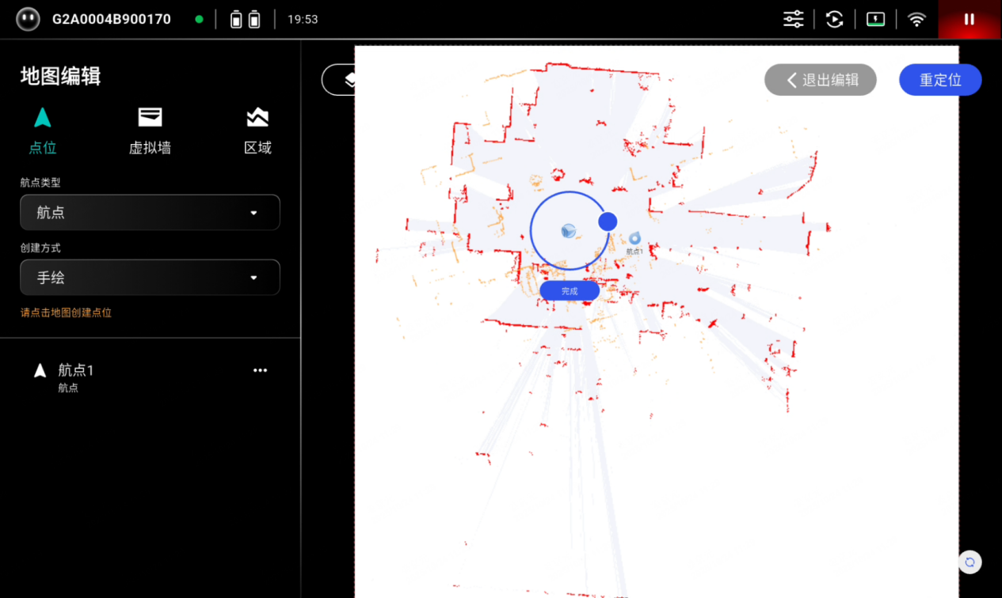
2. 拖动机器人移动，旋转滑块旋转。直至橙色的雷达点云与红色地图边界重合。
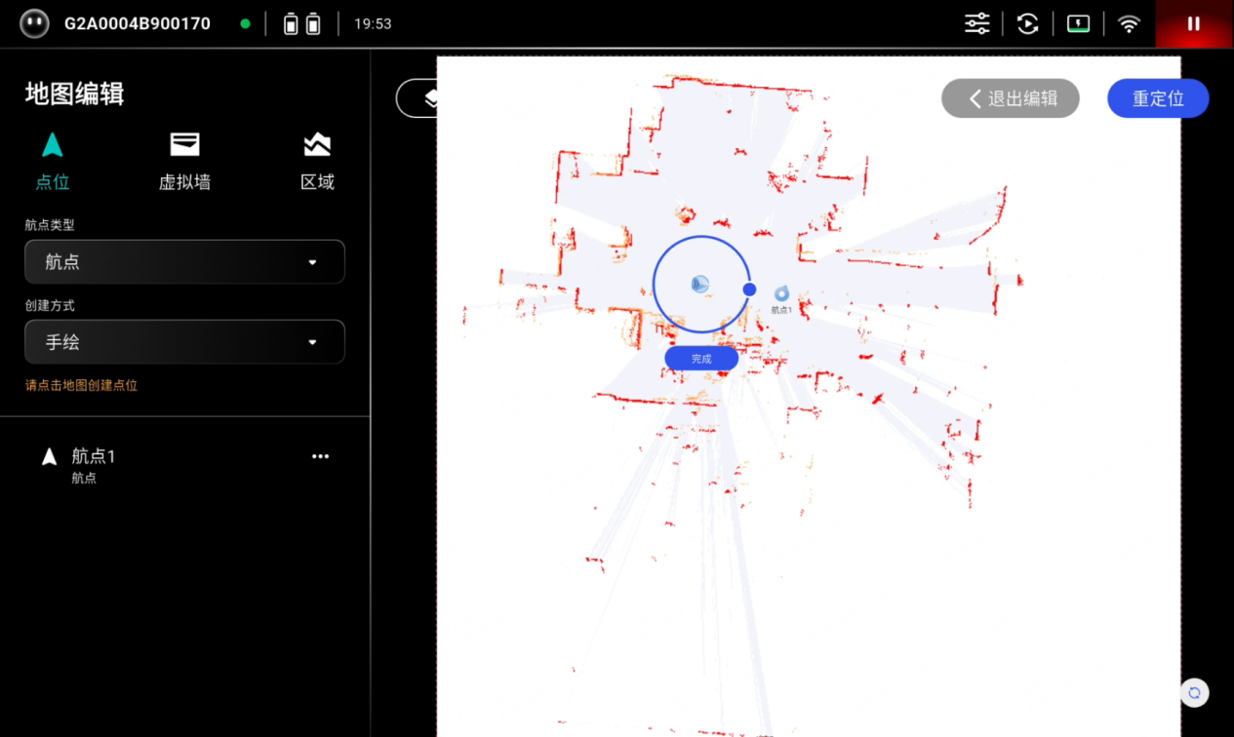
3. 点击完成即可完成重定位。

11.3.2 编辑航点
1. 航点有两种类型：普通航点和充电站，在左侧下拉选择。
2. 航点支持两种创建方式：手绘和录制。
3. 手绘模式下直接在地图上点击创建新航点。拖动调整位置，滑动蓝色圆点调整方向。
4. 录制模式下软件会记录机器人当前在地图上的位置和朝向。
5. 点击选中列表中的航点，右侧地图上对应的航点会以青色高亮显示。但不处于编辑状态。
6. 点击航点名称右侧的三个点，可以对航点进行编辑、重命名、删除操作。
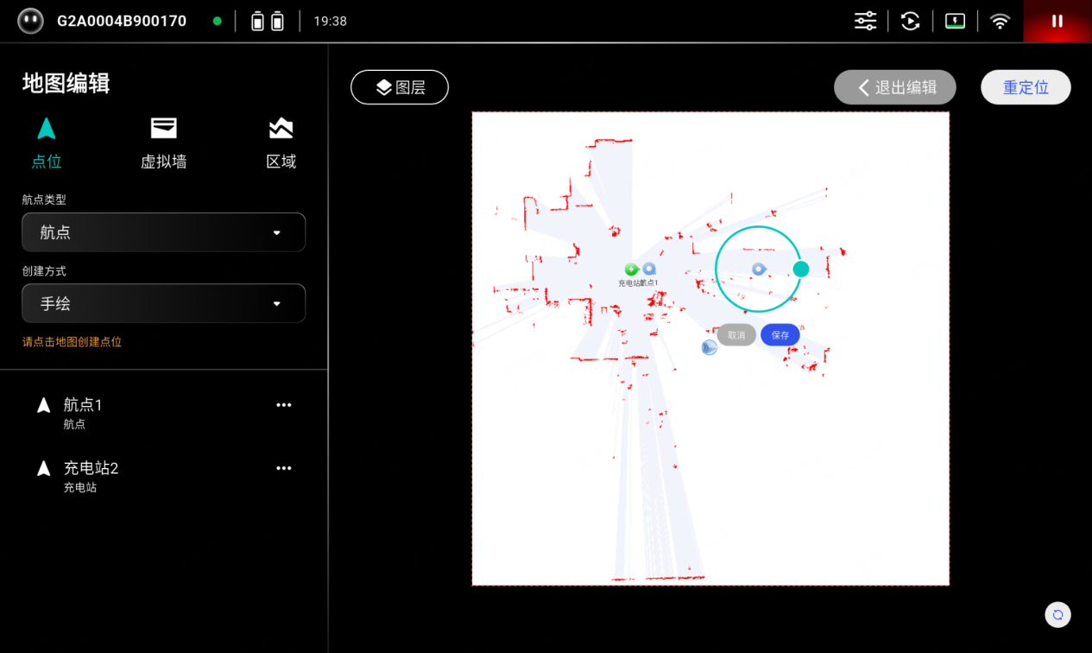
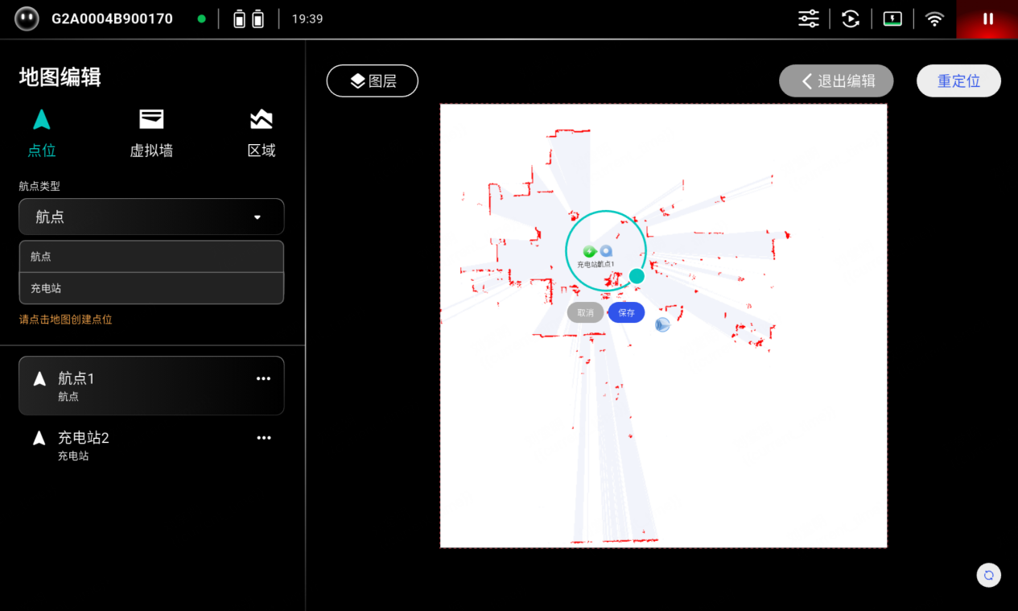

11.3.3 编辑虚拟墙
1. 在虚拟墙页面，在地图上连续点击创建虚拟墙。
2. 点击选中列表中的航点，右侧地图上对应的航点会以青色高亮显示。但不处于编辑状态。
3. 点击航点名称右侧的三个点，可以对航点进行编辑、重命名、删除操作。
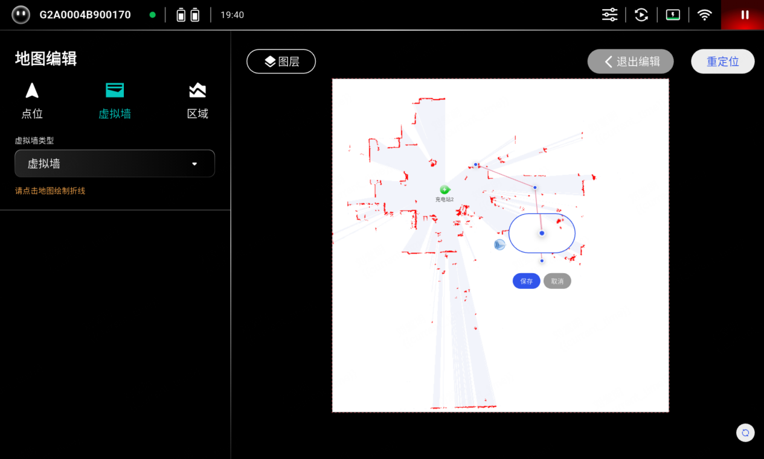

11.3.4 编辑区域
1. 在区域页面，在地图上连续点击创建多边形区域。
2. 点击选中列表中的区域，右侧地图上对应的区域会以青色高亮显示。但不处于编辑状态。
3. 点击航点名称右侧的三个点，可以对航点进行编辑、重命名、删除操作。
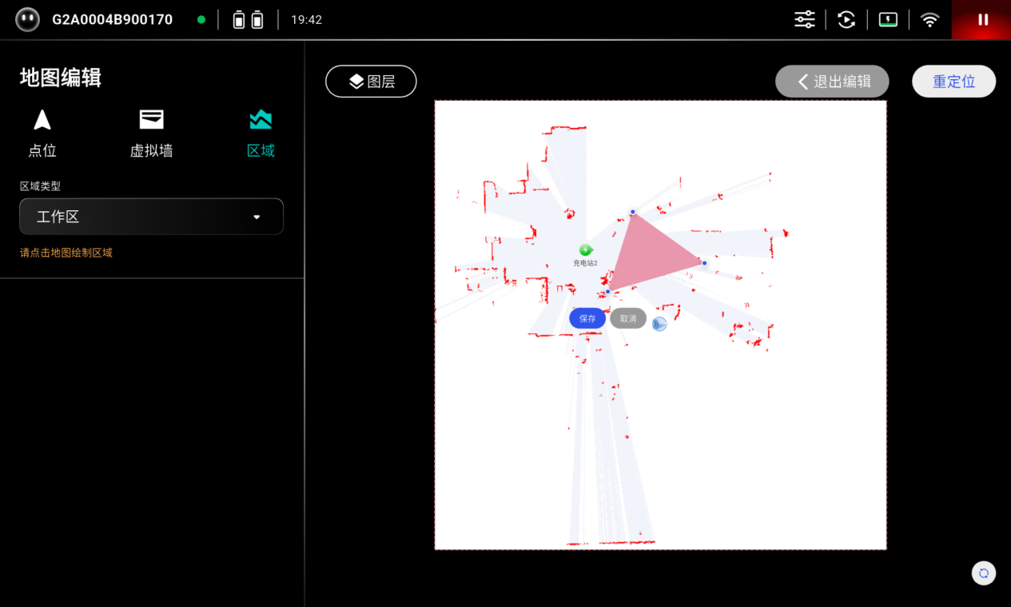

11.4 自主导航
1. 在地图界面，点击地图空白位置会出现按钮 “导航到该位置”。
2. 点击按钮 “导航到该位置”，机器人会自主导航到该位置。
3. 除此之外，也可以直接点击地图上已有的航点，要求机器人导航到对应的航点位置。
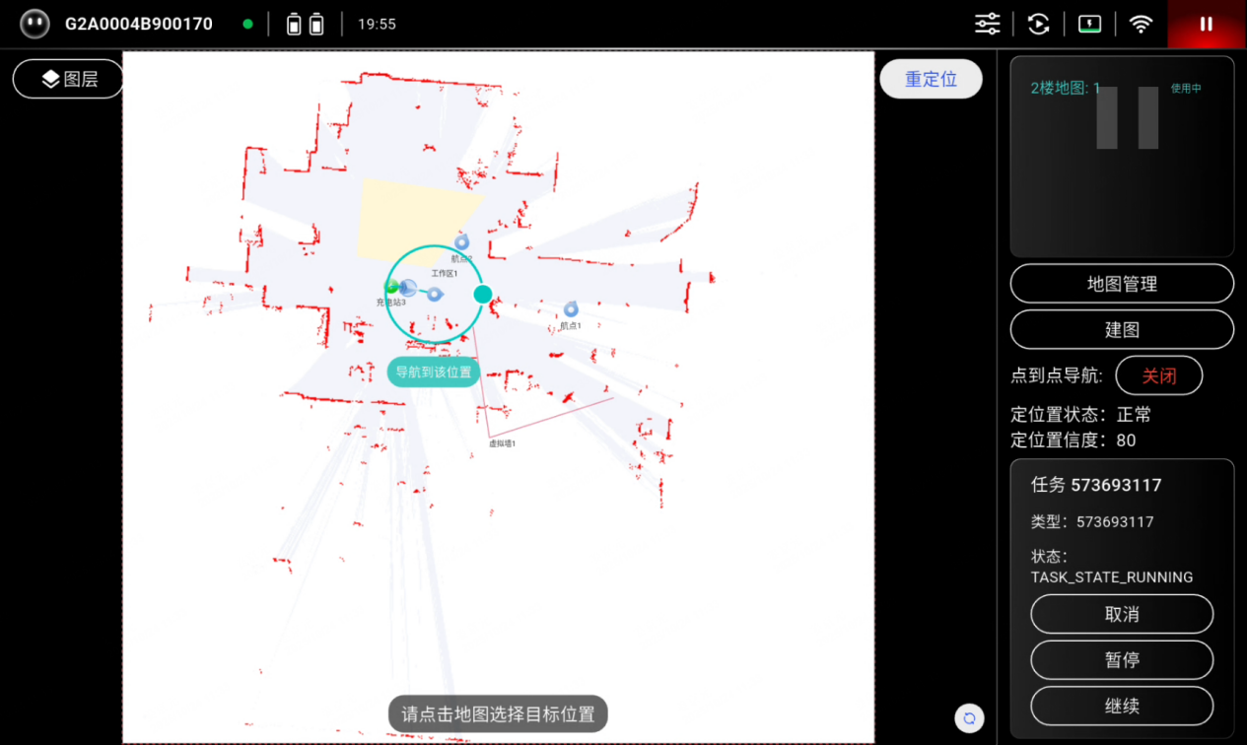

12. 遥操作

12.1 基础概念

遥操作
遥操作是指：遥操作员使用遥操作设备，在较远的距离上操作机器人，完成一系列的机器人任务的过程。


数据链路
在遥操作过程中，主要的数据链路有两条。
视频流：机器人将看到的图像和视频，在端侧进行压缩处理后，通过网络传输至遥操作设备。遥操作设备解析视频流，并显示给遥操员观看。
控制流：遥操员输出控制指令，遥操作设备处理后，经过网络传输至机器人。机器人解析控制指令，并根据指令执行动作。
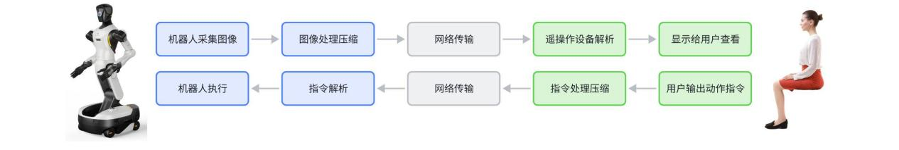

遥操延迟
视距内遥操：对于视距内遥操作，用户不需要机器人传回的视频流，直接通过肉眼观察机器人动作进行遥操。则其数据链路只有控制流一条，其延迟只在控制流的各个环节中产生。
超视距遥操：对于超视距遥操作，用户需要先查看机器人捕获的视频流，再根据图像信息判断要下发的控制命令。控制命令经过一系列传输到达机器人，由机器人执行。对于超视距遥操，控制延迟在视频流和控制流两个环节中产生，整体的延迟比视距内遥操作更大。

12.2 遥操作 & 网络连接方式
根据遥操作过程中是否需要机器人的图像视频流，以及所使用的网络不同，智元精灵 G2 提供了多种不同的遥操作方式。

连接方式
1. 无图传 - 网线直连：使用USB线（起网线作用）直接连接遥操作设备和机器人维护仓的USB接口。
2. 无图传 - 局域网：通过机器人和遥操作设备共同接入一个局域网的方式实现。局域网可以通过无线路由器构建，也可以使用网线将机器人和遥操作设备连接到同一个路由器上实现。
3. 有图传 - 局域网：在局域网内部署一台具备WebRTC功能的服务器实现。需要在产品购买阶段专门购买相应的服务器。机器人和遥操作设备均需要接入这个局域网。
4. 有图传 - 公网：机器人和遥操作设备共同接入公网。
遥操方式 | 连接方式 | 数据传输 | 连接凭证 | 凭证获取
无图传 | 网线直连 | UDP | 无 | 无需获取
无图传 | 局域网 | UDP | 机器人  IP | 从机器人  HMI“系统设置”APP，遥操作页面查看。
有图传 | 局域网 | 局域网  WebRTC | 服务器地址、房间号 | 从机器人  HMI“系统设置”APP，遥操作页面查看。
有图传 | 公网 | 公网  WebRTC | 房间号 | 从机器人  HMI“系统设置”APP，遥操作页面查看。

场景适用
数采工厂：数据采集工厂主要通过视距内采集，上述两种无图传方案适用于该场景。
远程作业：远程作业场景遥操作员距离机器人较远，综合考虑数据保密性、布网难易度、网络稳定性、网络带宽等因素，选择是局域网方式部署，还是走公网链路。

12.3 遥操作连接
在确定了遥操作和网络连接方式后，遥操作可以按照以下步骤完成连接：

连接准备
1. 无图传 - 网线直连
a. 打开机器人背部的维护仓，维护场内有一个 USB-A口和一个USB-C口。
b. 使用 VR头显的线材连接VR头显和机器人。
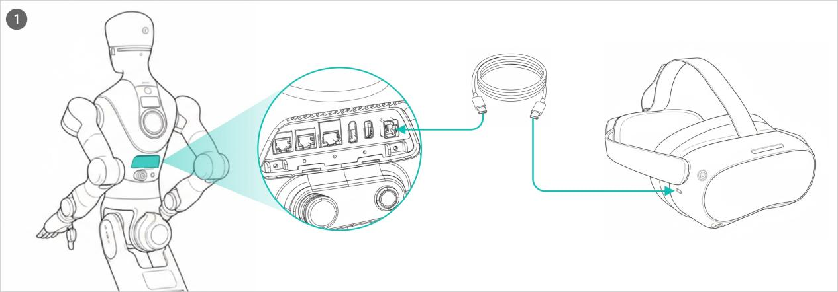
2. 无图传 - 局域网：
a. 佩戴好 VR头显，将VR头显开机。在VR头显的界面上将VR头显连接到局域网下。
b. 为机器人开机。使用机器人的无线终端，连接机器人至同一个局域网下。
3. 有图传 - 局域网：同“无图传 - 局域网”。
4. 有图传 - 公网：
a. 佩戴好 VR头显，将VR头显开机。在VR头显中连接到公网。
b. 为机器人开机。使用机器人的无线终端，连接机器人至公网环境。

网络要求
带宽要求：对于有图传模式，不论是局域网，还是公网，均需要保证网络带宽。
推荐带宽为 20Mb/s/台机器人。
请尽量保证总带宽满足机器人遥操作使用要求，确保机器人处无线网络信号强度正常，并避免其他设备接入该无线网络，避免造成网络挤占问题。
遥操异常：网络带宽不足，或网络强度较低时，可能出现视频流、音频流卡顿，机器人动作卡顿不连贯，遥操作断开等异常情况。

建立连接
1. 在 VR内打开“Genie Link”APP。
2. 在 “Genie Link”的连接界面，根据遥操作和网络连接类型，选择对应的配置，并根据机器人无线终端上给出的信息填写对应参数。
3. 点击 “连接”按钮，看到“连接成功”的气泡提醒代表连接成功。
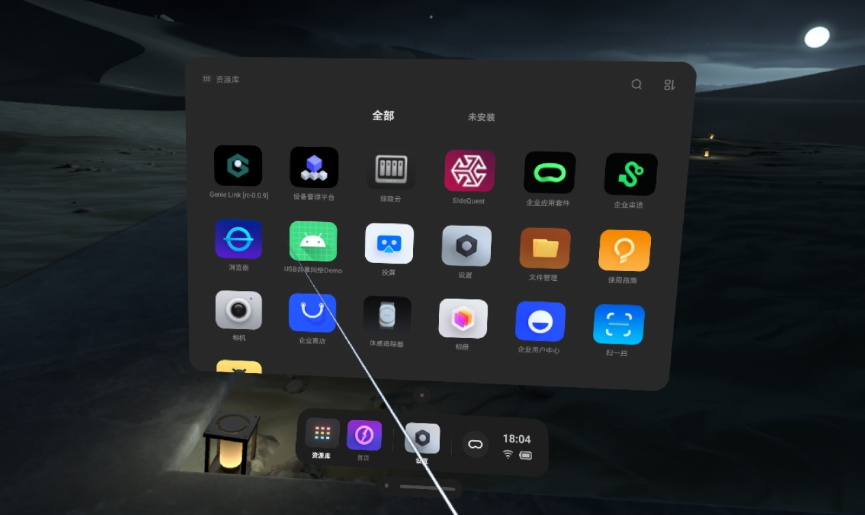
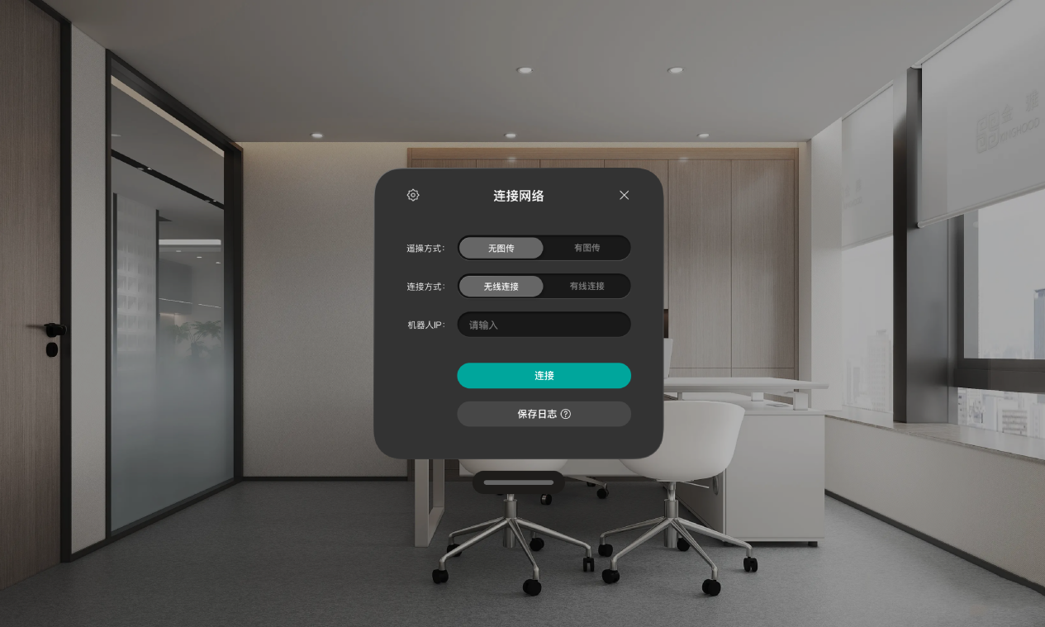

12.4 遥操作机器人

无图传
无图传模式下，成功建立连接后，连接界面会显示已连接。此时可将头显摘下放在脖子上，用肉眼观察机器人动作，使用 VR手柄控制机器人。

有图传
有图传模式下，成功建立连接后，连接界面会消失，取而代之的是机器人的视频流界面。遥操作员可以通过视频流界面观察机器人周边环境，并使用 VR手柄操作机器人。

按键说明
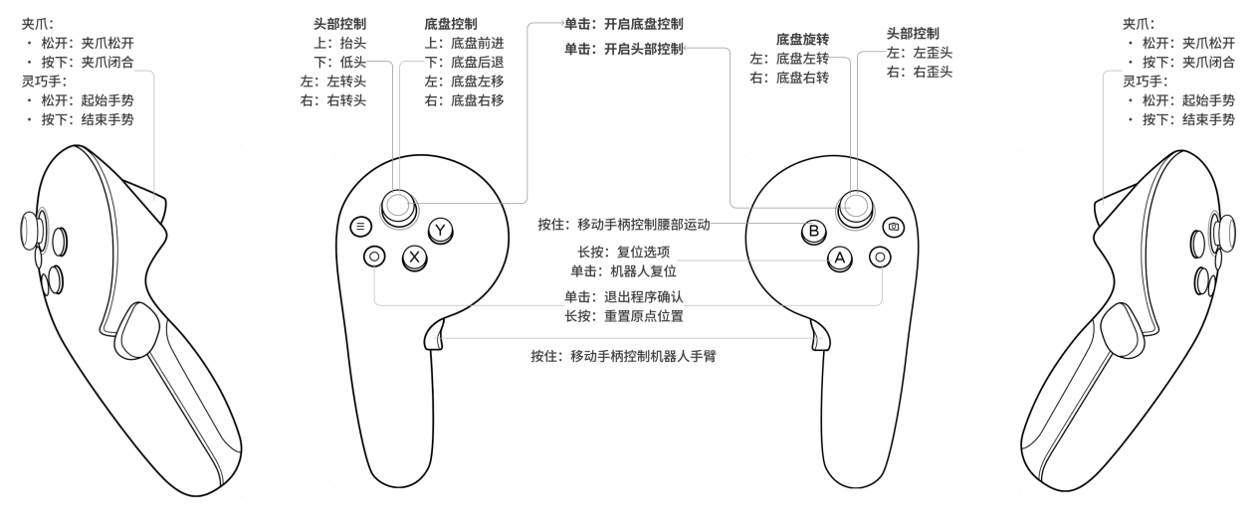

遥操控制模式说明
为了适应不同的作业需求与物理空间限制，提供两种控制模式： 绝对模式 与 相对模式 。操作员可在系统界面一键切换，切换后立即生效。

绝对模式 (Absolute Mode)
1. 功能说明 绝对模式提供 1:1 的真实空间映射 。在此模式下， VR 手柄在物理空间中的位置和姿态，将完全同步给机器人。系统会锁定手柄与机器人末端（如夹爪）的绝对空间坐标系。操作员如同直接挥动自己的手臂一样控制机器人。
2. 适用场景 适用于需要机器人实时精准映射操作员动作的场景。例如：数据采集时的高精度轨迹示教。
3. 操作步骤： 在 VR 界面或操作终端点击选中【绝对模式】。
4. 位姿初始化： 双手手持手柄，保持与机器人复位原始位置一致。

相对模式 (Relative Mode)
1. 功能说明 相对模式采用 位移增量控制 ，原理类似于使用电脑鼠标。当操作员的操作空间受限，或机器人需要进行大范围移动时，可通过 “按住按键建立连接，松开按键断开连接”的方式，无限延伸机器人的作业范围。
2. 适用场景 适用于目标距离较远、需要大跨度移动或操作员自身物理活动空间有限的场景。例如：控制机器人手臂长距离操作。
3. 操作步骤： 在 VR 界面或操作终端的点击选中【相对模式】。
4. 接管与移动： 按住手柄指定的离合键（侧边抓握键）。此时手柄与机器人建立控制连接，挥动手柄，机器人将跟随手柄的移动方向和速度进行运动。
5. 断开与复位（关键操作）： 当手柄即将移出操作员的舒适区或物理边界时， 松开离合键 。此时机器人将停留在原地保持静止。同时可选择点击复位键，进行复位。

模式切换建议
在执行一项完整任务时，推荐 组合使用 两种模式。
第一步： 开启【相对模式】，将机器人快速、大范围地移动到目标作业区域附近。
第二步： 切换至【绝对模式】，利用 1:1 的精准微操能力完成最终的抓取或装配动作。

注意事项
遥操过程中，请不要故意高速、反方向、高频晃动机器人，以防止机器人倾倒造成物质损害或人员受伤。

13. 数据采集

13.1 在线采集
在线采集适用于数据采集量大、对数据质量要求、联网的场景，端侧 hmi与云端genie data平台（需提前采购）共同完成真机数采。数采流程如下：
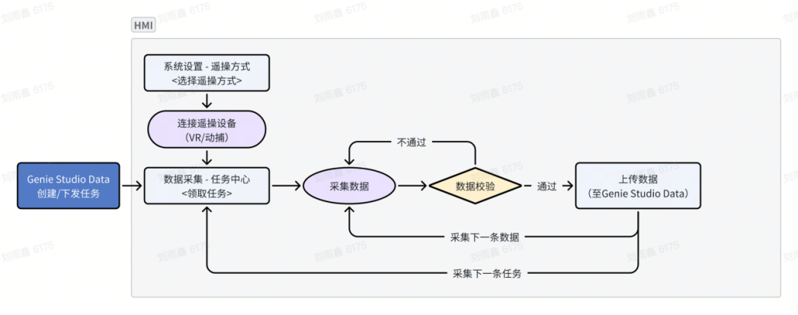

13.1.1 采集设置
填写域名与租户，如不清楚相关信息，请与现场交付人员确认
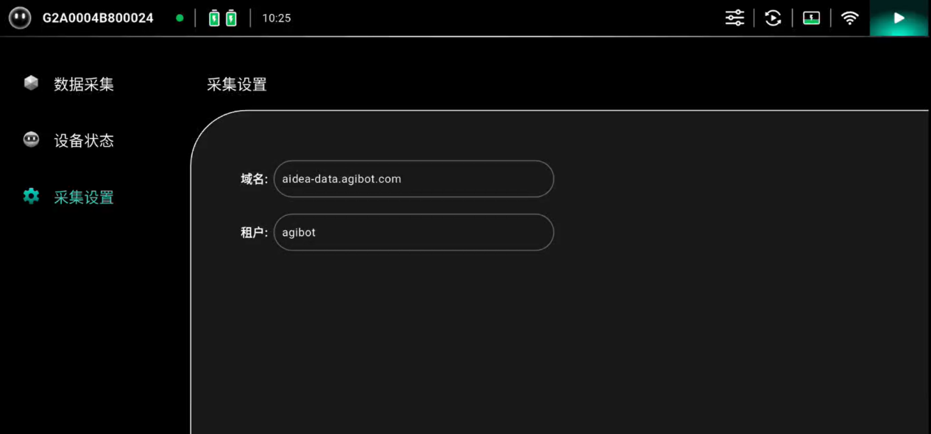

13.1.2 用户登录
用 Genie Data具备数据采集员角色的账号登录到数据采集模块，其他模块无需登录即可访问
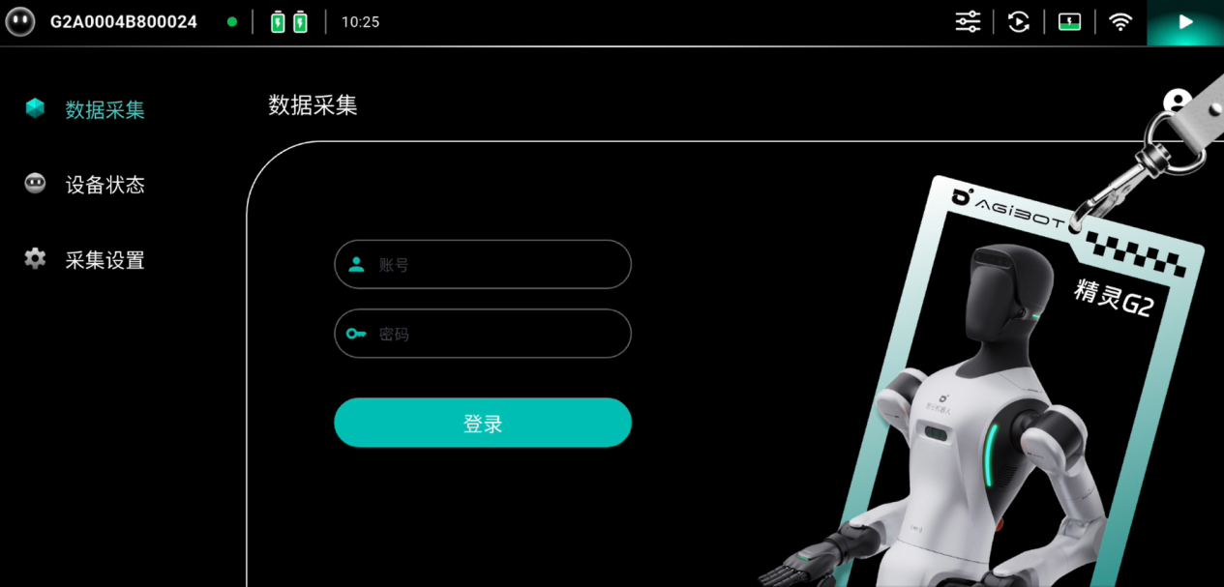

13.1.3 领取任务
1. 登录后，进入任务中心列表页。在该页面可了解任务名称、任务用途、任务要求、以及末端类型和采集模式等。
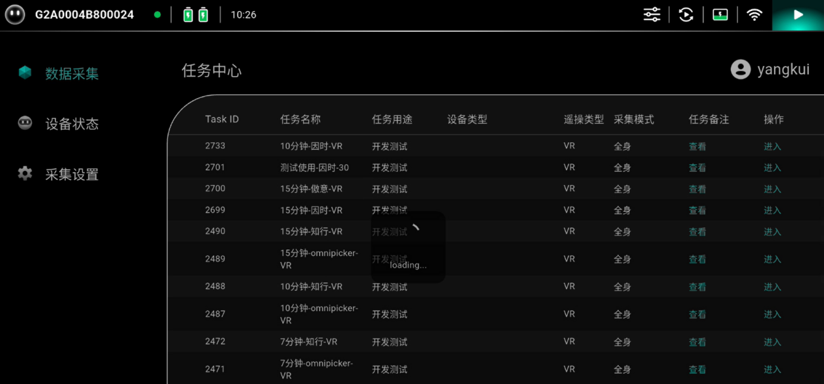
2. 在任务备注中，点击 ”查看“，可查看详细的任务描述。
3. 在操作栏点击 “进入”，进入动作列表页面，列出了任务下的所有动作，每个动作的时长要求、动作难度。在“个人采集进度”中,明确了该动作的需重复采集的次数和当前已完成次数。
4. 在操作栏，点击 “领取”，领取任务。领取后对应条目会操作栏变更为 “采集”。
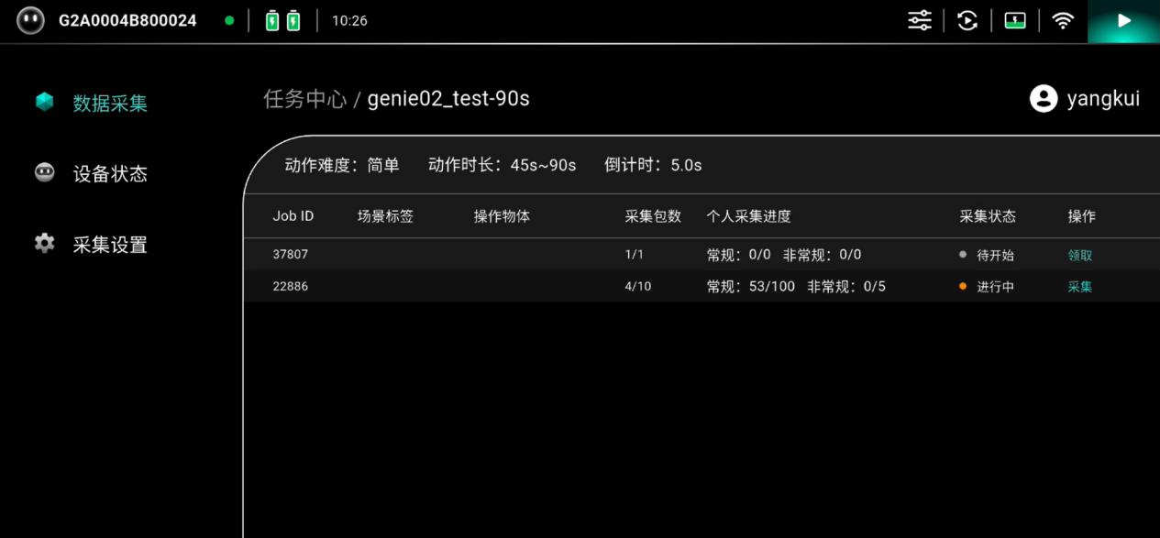

13.1.4 采集数据
1. 点击 “采集”进入数据开始采集页面。
a. 相机视角：通过头、腕部相机查看物品的摆放位置以及末端执行器是否处于正确位置。
b. 全身控制：调整机器人的姿态。
c. 复位姿态：将机器人恢复到预设姿态。
d. 退出采集：返回到动作列表。
e. 历史数据：查看历史数据，以及数据上传进度和审核结果。
f. 开始采集：开始收集数据。
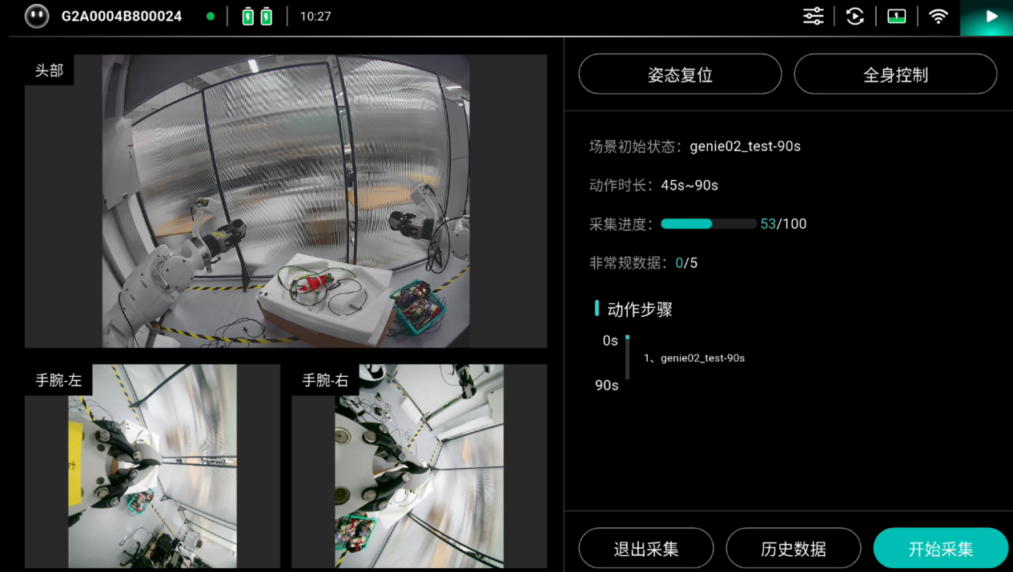
2. 点击 “开始采集”，倒计时开始，采集员开始按照任务要求，遥操机器人，要求在时间规定范围内完成动作。中途可放弃采集，点击“放弃采集”，回到开始采集页面
3. 完成既定动作后，点击 “完成采集”
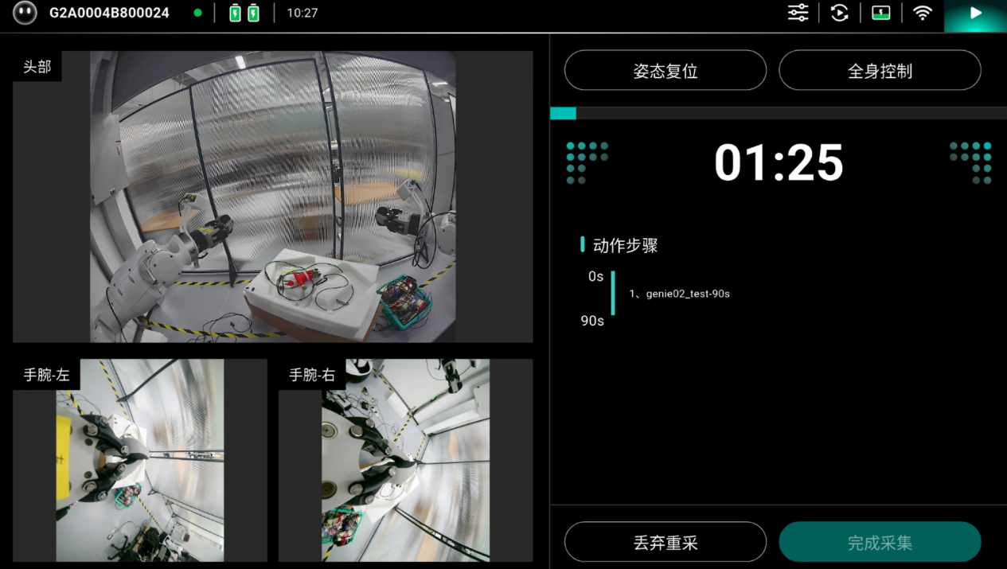
4. 校验通过后，点击 “提交并继续”将数据上传至Genie Data，同时开启下一条数据的采集
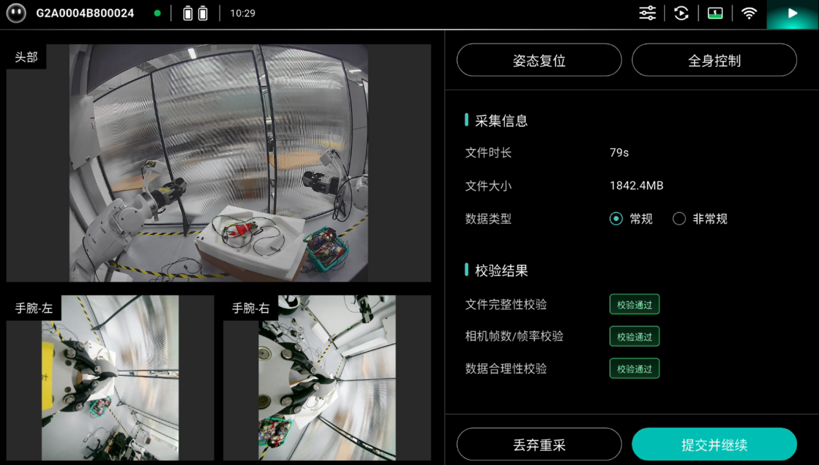

13.2 离线采集
注意事项
为获得最佳连接稳定性与数据质量，数采时应将
Pad 固定安装于机器人本体，并使用 Type-C 接口进行有线连接。
虽然支持通过机器人热点（
AP）方式进行无线数采，但无线连接稳定性相对有线容易受到干扰。在部分场景下，可能偶发连接异常、控制延迟或数据中断等情况。因此应尽量使用有线连接，仅在必要情况下使用无线方式；如出现异常，请刷新后重试。

13.2.1 适用场景
离线采集全部操作在 hmi上完成，适合以下场景：
数据采集量小，仅购买本体的用户
采集现场无网，离线采集数据后导出，上传到 data平台

13.2.2 操作指南
无需填写账号密码，点击 “离线采集”按钮
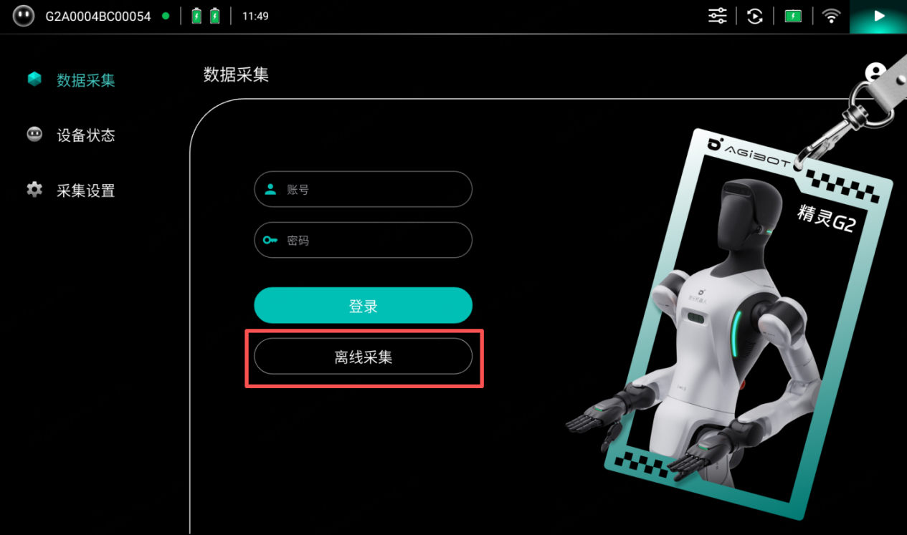
进入离线采集任务列表
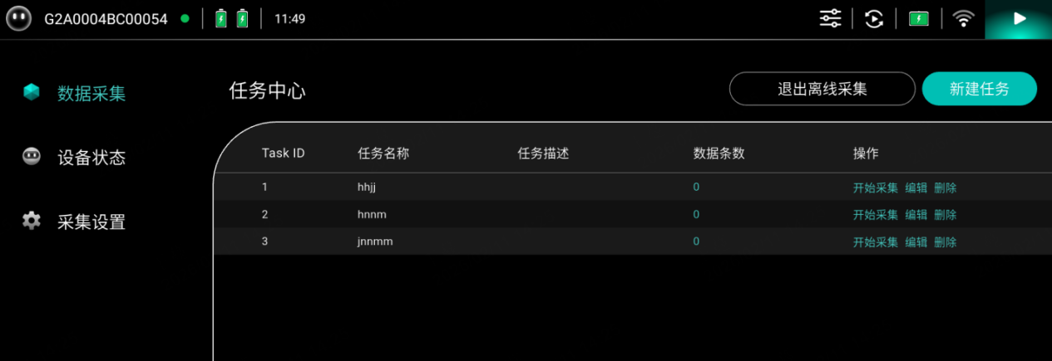
点击 “新建任务”，创建离线采集任务
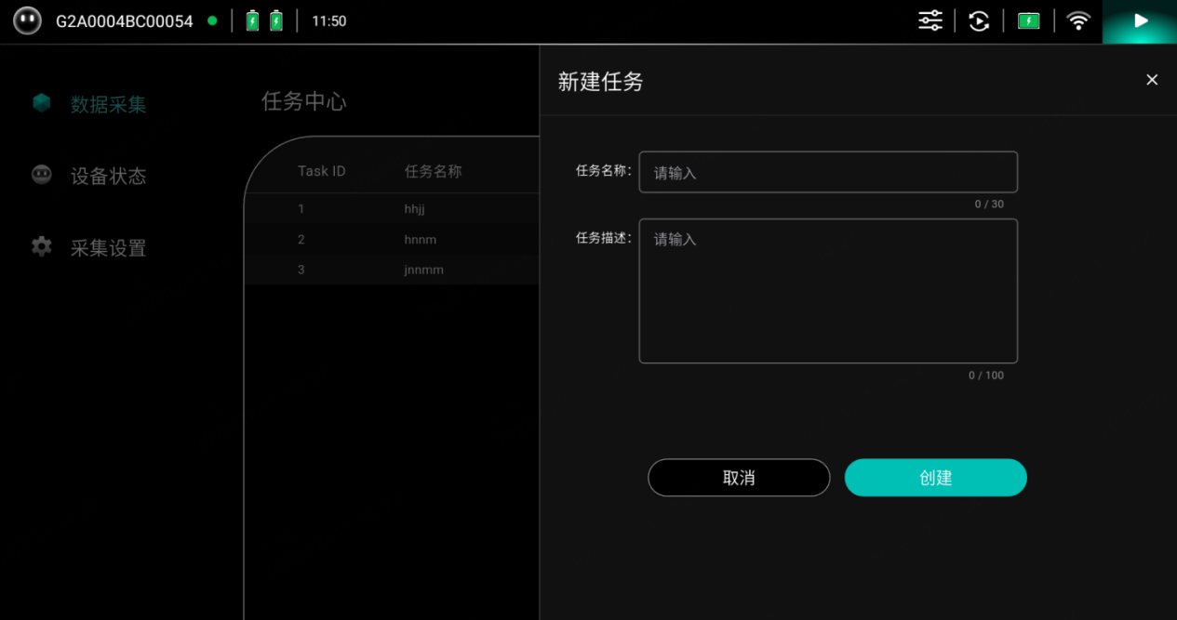
创建后，在对应任务的操作栏，点击 “开始采集”，在开始采集的页面确认相机视野是否符合需求，可以通过全身控制，调整机器人姿态
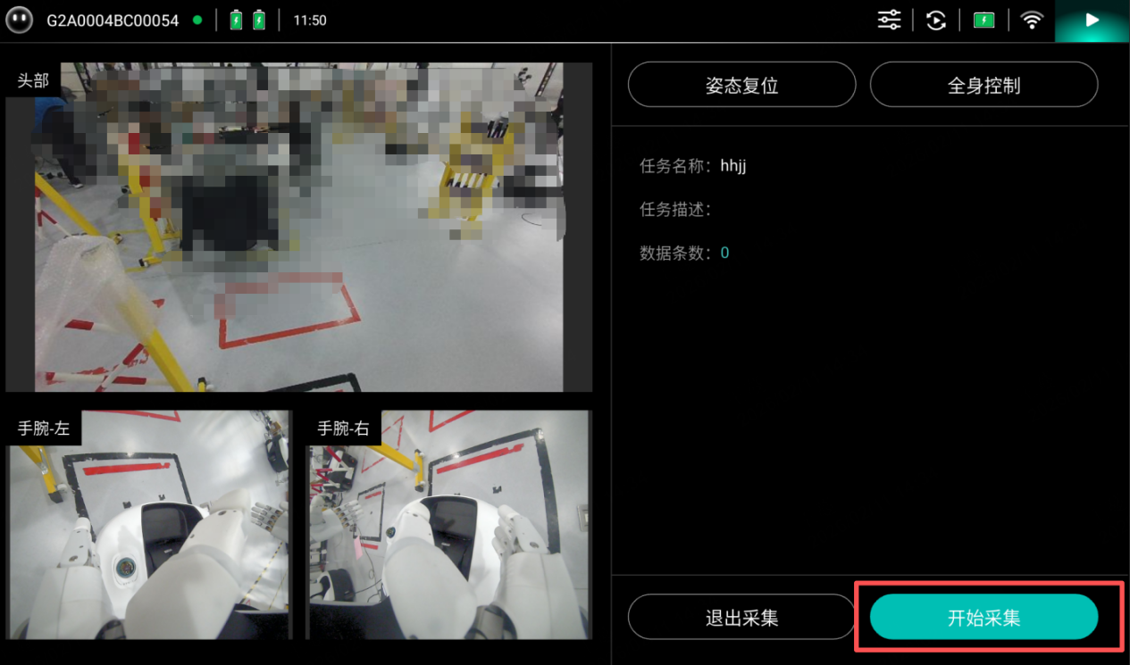
点击开始采集，倒计时过后，开始遥操机器人采集数据
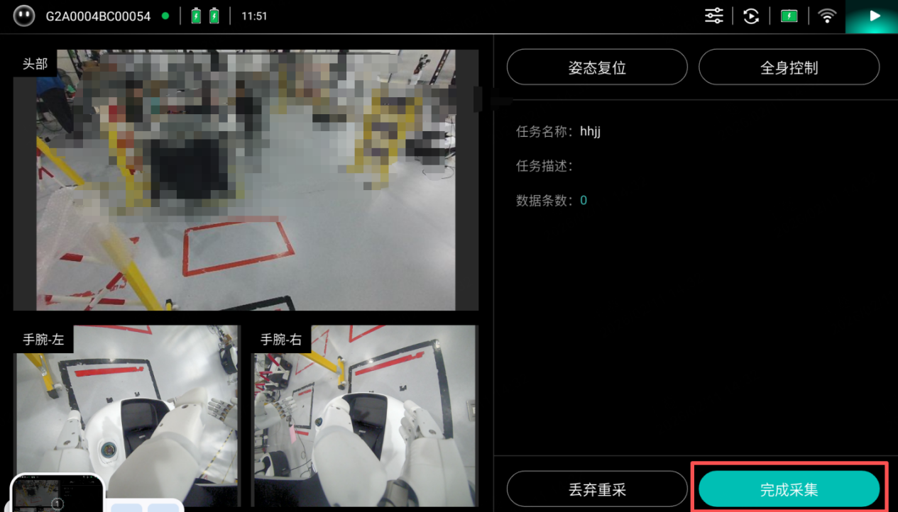
采集完成，点击完成采集按钮，进入完成页面，根据数据校验结果可选择丢弃或提交
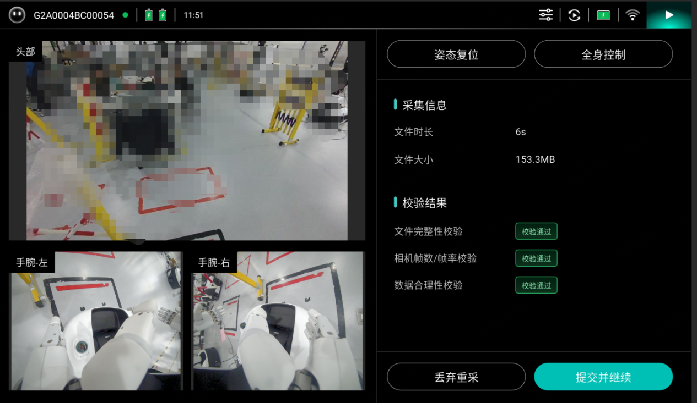
在任务中心，数据条数列表项可以看到采集了多少条数据
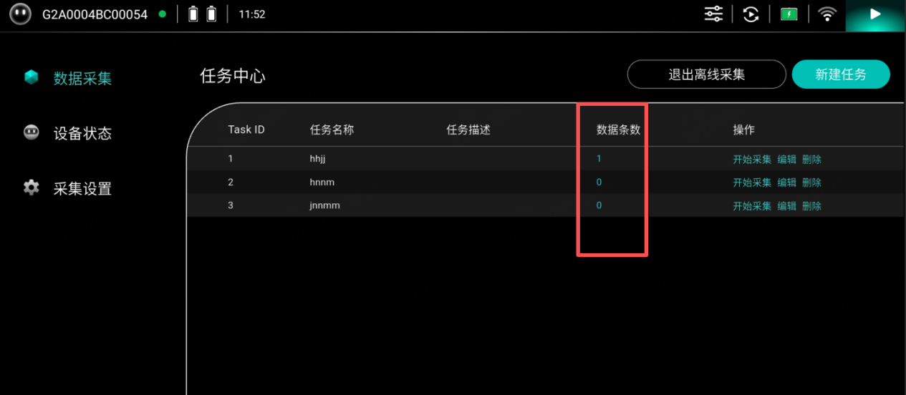
点击数值，进入到数据集页面，支持修改文件名
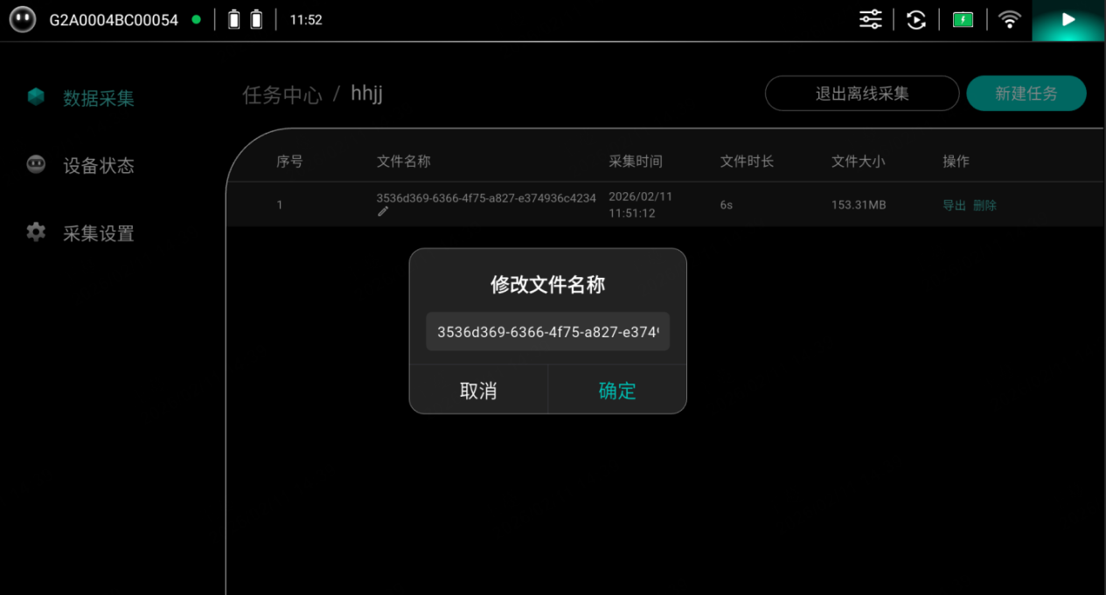
点击 “导出”，可将采集文件导出到外接存储设备
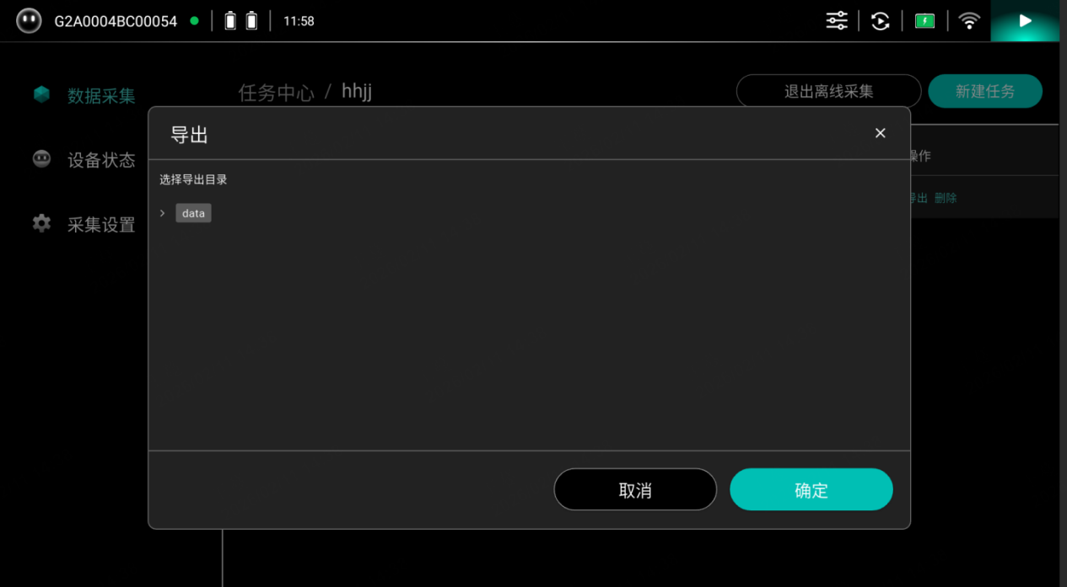
*因机器人本地存储空间有限，已成功导出到外部存储设备的数据，建议及时删除。
当前版本，不支持 U盘热插拔，U盘挂载方式参考SSD 支持热拔插功能.pdf

14. 开发者工具

14.1 功能入口
在机器人无线终端桌面上，点击 “开发者工具”，打开“开发者工具”APP。

14.2 版本说明
离线版本：支持查看机器人本地 SDK文档。
在线版本：通过网络访问最新的在线版本的 SDK文档，在线版本还提供智能客服等增强功能。
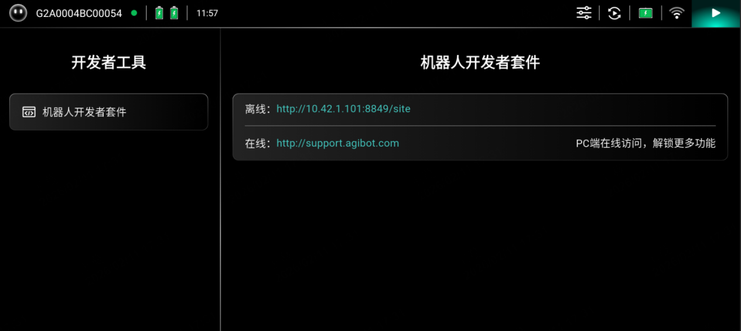

14.3 连接指南
在线版本需通过连接机器人访问，支持 有线 或 无线 两种方式。
1. 点击连接：点击 “连接”按钮，系统将提示进行安全授权。
2. 切换浏览器模式：由于安全协议要求，请手动将浏览器切换至 “非安全模式” 。
3. 重新登录：切换成功后，再次点击 “连接”并完成登录。
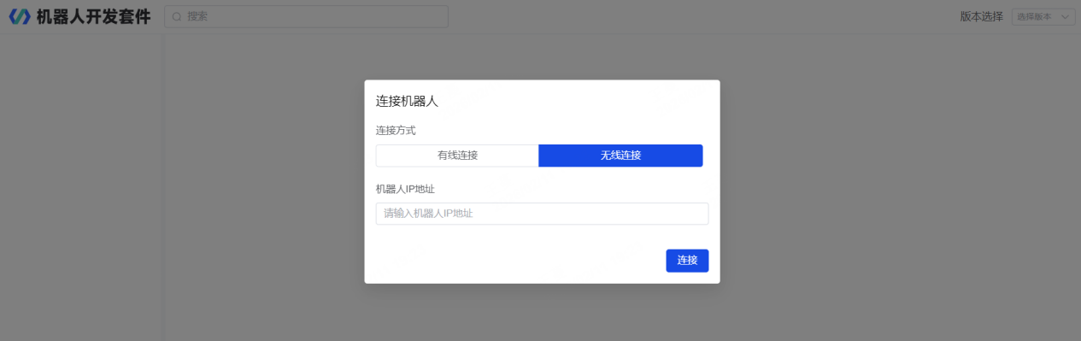
注意：
若未切换浏览器模式，连接可能会被防火墙拦截。

14.4 功能使用
连接成功后，您可以：
文档查询： 浏览完整的 SDK接口说明与开发案例。
智能客服： 直接通过智能客服进行实时问答。
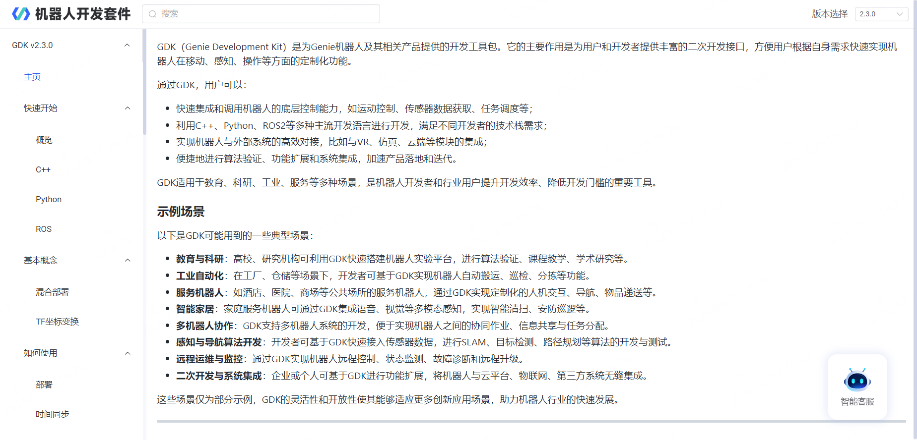

15. 维护及清洁要求

15.1 人员、设备及环境要求
日常清洁与检查由经培训的操作人员执行；机械、电气检修须由智元授权技术人员执行。
使用柔软无尘布、中性清洁剂；禁止含酒精或腐蚀性清洁剂；更换部件须使用原厂配件。
清洁前须按下急停按钮；涉及电路维护须先断电。
在 0℃~45℃、湿度≤90%RH、平整干燥的室内环境中操作。

15.2 维护保养
定期维护可延长机器人使用寿命、降低安全隐患。周期可根据使用环境与频率适当调整。
部位 | 维护内容 | 周 | 月 | 年
交互屏、相机镜片 | 擦拭，检查无脏污遮挡 | 1次
激光雷达视窗 | 擦拭，确保净空 | 1次
超声波雷达 | 擦拭表面 | 1次
驱动轮、底盘 | 清除缠绕物及积尘 |  | 1次
力控臂 | 检查关节活动、擦拭表面 |  | 1次
灵巧手  /末端 | 检查开合、清理残留物 |  | 1次
急停按钮 | 功能测试 |  | 1次
电池 | 检查外观及电量 |  | 1次
充电口  /充电桩（选配） | 清除缠绕物及积尘 |  | 1次
螺丝紧固 | 检查松动 |  |  | 1次
机器本体 | 授权售后全面检修 |  |  | 1次

15.3 清洁方式
镜片 /屏幕： 干无尘布从中心向外轻擦；顽固污渍可将清洁剂蘸在布上擦拭，禁止直接喷液。
雷达： 干布轻擦视窗，确保净空，禁止拆卸。
机身 /底盘： 布蘸中性清洁剂擦拭，清除车轮缠绕物，清洁后确认干燥。
充电触点： 检查灰尘异物，使用绝缘胶棒等进行清洁。
清洁前须按下急停按钮，禁止在运行中清洁。发现异常立即停止并联系智元售后。

15.4 电池养护方式
电池出现鼓包、漏液、破损时须立即停止使用并更换。
定期检查电池外观及接口，确保无污损、腐蚀或松动。
停用超 7天，确保电量≥60%后关机存放。
每隔 60天充电至满电，避免寿命受损。
仅使用原装充电器充电，禁止使用非原装充电器。

15.5 备品备件
名称 | 用途
无尘布 | 镜片、屏幕、机身擦拭
中性清洁剂 | 机身表面清洁
原厂电池 | 换电  / 老化替换

附录

I. 网络端口说明
编号 | 端口号 | 端口是否开放 | 功能说明
1 | 22 | 开放 | 提供安全的远程访问  (SSH)，用于系统维护、调试与运行
2 | 80 | 开放 | 为  Web UI、API 网关或静态资源访问提供 HTTP 服务
3 | 111 | 开放 | NFS 相关文件系统通信所需的 rpcbind 服务
4 | 20048 | 开放 | 用于远程文件系统访问和数据挂载的  NFS 挂载服务
5 | 2049 | 开放 | 用于文件共享、日志上传和数据存储的核心  NFS 服务
6 | 32765 | 开放 | NFS 状态监控服务 (rpc.statd)
7 | 32767 | 开放 | NFS 文件锁定服务 (lockd)
8 | 7000 | 开放 | 用于机器人执行与调试的核心运动控制通信接口
9 | 7001 | 开放 | 辅助运动控制通信接口
10 | 8765 | 开放 | 用于数据流传输、采集与反馈的数据链路服务
11 | 8766 | 开放 | 用于数据流传输、采集与反馈的数据链路服务
12 | 8849 | 开放 | 用于二次开发和外部集成的  SDK HTTP 接口
13 | 8850 | 开放 | 用于二次开发和外部集成的  SDK HTTP 接口
14 | 12345 | 开放 | 临时或非标准服务端口，建议移除
15 | 11811 | 开放 | 设备发现服务（  DDS 发现 / 局域网广播）
16 | 2379 | 开放 | 核心中间件  /配置服务（例如类 etcd 服务）
17 | 25620 | 开放 | 外部设备接口（例如  VR/Pico 连接）
18 | 32012 | 开放 | 边缘  /云端通信接口
19 | 8761 | 开放 | 用于系统升级的  OTA 更新服务接口

II. 数据采集 落盘 格式

[G02离线采集数据格式说明-rb235.pdf]

